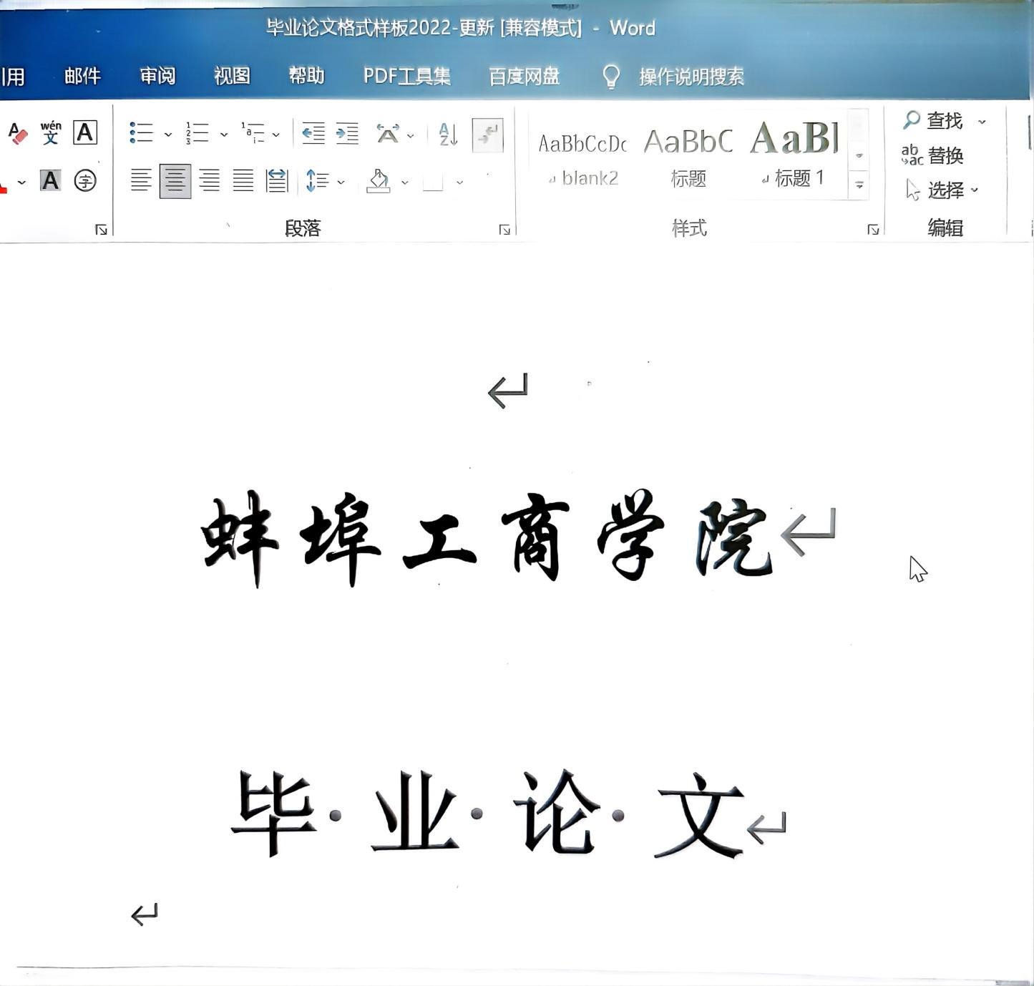
BENGBU COLLEGE OF TECHNOLOGY AND BUSINESS

毕业设计

题 目 基于SpringBoot+Vue非遗文化推广平台的设计与开发

学 院 数据科学与应用学院
班 级 22数据1班
学 号 20220705008
姓 名 洪仁杰
指导老师及职称 吴礼斌
完成时间 2026年5月

教务处制

基于SpringBoot+Vue非遗文化推广平台的设计与开发

洪仁杰 数据科学与应用学院专业 22数据1班 20220705008

指导教师 ：吴礼斌

摘 要：随着科技与经济的快速发展，人们对传统文化的追求不断提高。如何更好的传承与保护非遗文化是目前急需解决的问题。根据此问题，开发一个非遗文化交流与推广平台尤为重要。非遗文化交流与推广平台通过创新的理念和先进的技术，将传统非遗文化与数字化相结合，开辟了一条全新的非遗传承之路。
基于SpringBoot的非遗文化交流与推广平台采用前后端分离以及MVC模型进行设计，并采用Java语言以及SpringBoot框架进行开发。该平台分为三个角色：普通用户、系统管理员、商家。普通用户可以在平台上发布帖子，发布评论、购买物品等；系统管理员可以对用户和商家进行管理；商家可以在本平台发布商品信息，售卖商品等。该平台操作简单，界面设计简洁，不仅能广泛传播非遗文化，而且能有效降低人员成本和时间成本，为非遗文化的传承工作提供方便。

关键词：非遗文化；SpringBoot；Vue；推广平台

Design and Development of Intangible Cultural Heritage Promotion Platform Based on SpringBoot and Vue
Abstract：With the rapid development of science and technology and economy, people's pursuit of traditional culture is constantly improving. How to better inherit and protect intangible cultural heritage is an urgent problem to be solved at present. According to this problem, it is particularly important to develop a platform for cultural exchange and promotion of intangible cultural heritage. The intangible cultural heritage exchange and promotion platform combines traditional intangible cultural heritage with digitalization through innovative ideas and advanced technologies, opening up a new road of non-genetic inheritance.
The SpringBoot-based intangible cultural exchange and promotion platform is designed with the back-end separation and MVC model, and developed with Java language and SpringBoot framework. The platform is divided into three roles: regular users, system administrators, and merchants. Ordinary users can post on the platform, publish comments, buy items, etc. System administrators can manage users and merchants; Merchants can publish commodity information and sell goods on this platform. The platform has simple operation and simple interface design, which can not only widely spread intangible cultural heritage, but also effectively reduce personnel and time costs, and provide convenience for the inheritance of intangible cultural heritage.

Key words：Intangible Cultural Heritage；SpringBoot；Vue.js；Promotion Platform

目 录
一、 绪论 1
（一）研究背景 1
（二）国内外现状 1
（三）主要研究内容 2
（四）论文组织结构 2
（五）本章小结 3
二、 开发工具及技术简介 4
（一）前端技术简介 4
（二）后台技术简介 4
（三）开发框架介绍 5
（四）本章小结 6
三、系统分析 7
（一）系统可行性分析 7
（二）系统需求分析 7
（三）系统用例分析 8
（四）本章小结 10
四、系统设计 11
（一）系统架构设计 11
（二）系统功能结构设计 12
（三）业务流程设计 16
（四）普通用户模块设计 19
（五）系统数据库设计 21
五、系统的实现 31
（一）系统架构实现 31
（二）非遗文化交流与推广平台功能模块的实现 31
六、系统测试 47
（一）系统测试简介 47
（二）环境测试 47
（三）性能测试 47
（四）功能性测试 47
七、结论 49
致 谢 50
参考文献 51

绪论

（一）研究背景
非物质文化遗产是各民族在历史长河中创造并传承下来的各种形式的文化表现，如传统技艺、民俗活动、口头传说等。它们承载着人类智慧、价值观念、生活习俗和审美追求，是文化多样性的重要体现，对维护人类精神家园、增进文化认同、促进社会和谐具有不可替代的作用。然而，随着全球化进程加速、生活方式转变以及现代文明冲击，许多非遗项目面临失传的危险，其保护与传承工作显得尤为紧迫。
在生活水平持续提升的同时，人们不仅追求物质需求的满足，也日益重视精神层面的充实。非物质文化遗产数字化传承作为一种全新的模式已成为一个极具潜力的平台，为人们了解非遗文化提供了便利。例如传统非遗产品线下购物的方式存在购买费时、费劲、种类不全和价格不合理等问题，该平台则突破了地域限制，使人们能够更加容易购买非物质文化产品，也可以和非物质文化共同爱好者进行友好交流。传统形式上的购物与网上购物形式相比，网上购物更加方便、简单、快捷，购买所需商品足不出户即可实现，不再受时间和空间限制^{[1]}。
数字化技术使非遗可以突破地域、时间限制，实现更广泛、深入的交流与传播，提升公众认知度，激发年轻一代对非遗的兴趣与参与。同时，数字化也为非遗的科学研究、教育普及、资源管理提供了高效便捷的工具。在此背景下，联合国教科文组织等国际机构以及各国政府纷纷推进非遗的数字化工作。

（二）国内外现状

1. 国内研究现状
在非遗保护工作的深入开展和文化安全形势越来越严峻的环境下，人们逐渐意识到数字技术接入非遗文化保护和传承的重要性。但从目前的现状来看，对大多数人来说非物质文化遗产的保护还是一个陌生的概念，非遗传承渠道不通畅是主要原因。另外我国的非遗保护面临着诸多困境，缺少合适的工具将群众和非遗文化联系起来。飞速发展的数字化技术为非物质文化遗产的数据获取、信息保存、处理及多媒介展示等领域开启了前所未有的可能性。非遗文化的交流与推广平台应运而生。例如大美非遗商城。大美非遗商城是非物质文化遗产展示交易一站式服务平台。一些学者例如杨楠、白海娟、张煜^{[2]}等本着为中华民族文化艺术提供新的传播载体，基于信息化与数字化民族文化传承理念，通过对各个民族的文化物质和文化内涵的数字化处理，构建了一个可以包容中国各民族文化艺术品的开放性平台。

2.国外研究现状
国外在文化遗产数字化保护领域的研究启动较早，已经取得了一定的成果。一些国家也在通过建立数字博物馆、档案馆等。其中比较突出的是欧美和日本。以美国为例，美国具有相对较高的信息化发展，拥有很多受欢迎的数字化平台，如Museum of Modern Art、SmithMagazine等。因此在这方面拥有相当雄厚的基底。
在文化遗产保护方面，国外利用数字化复制、虚拟化或仿真技术手段对文化遗产进行数字化保护，以实现对文化遗产的虚拟保护和传承
基于上述背景，本课题将打造一个全新，独特的平台，将整合新旧媒体的人力资源、技术资源和装备资源，实现资源、内容、渠道和受众等方面融合，更好地弘扬中华优秀传统文化。

（三）主要研究内容
本文旨在设计实现非遗文化交流与推广平台，助力我国非物质文化遗产的保护和传承，让越来越多的人更加了解我国的传统文化。主要工作如下：
第一：通过深入剖析文化产业各阶段的需求，并吸取现有文化资源平台的优点，提出一个集成化的文化资源运营平台模型，研究文化资源、展示文化资源。
第二：在研究相关概念和技术后，结合系统的需求分析，完成平台框架设计、系统技术构架设计及数据库设计。
第三：对开发、实施等实现的过程做详细的介绍。
第四：在系统搭建完之后，进行全面的功能性测试。以此判断功能是否符合预期。

（四）论文组织结构
本论文组织结构如下：
绪论。本章主要分析了本文的研究背景和国内外现状，并且提出了本文需要研究的主要内容。
开发工具及技术简介。本章主要介绍了该平台的开发工具以及前后端的技术简介。
系统分析。本章主要对非遗文化交流与推广平台进行系统分析。
系统设计。本章对平台进行了详细的系统设计。
非遗文化交流与推广平台的具体实现。结合效果图和核心代码进行说明。
系统测试。对该平台进行系统测试与结果分析。
结论。总结非遗文化交流与推广平台都完成了哪些工作，哪些地方还存在不足，不足之处如何改进，展望未来以及如何进行下一步的工作。
参考文献。
致谢。

（五）本章小结
本章论述了非遗文化交流与推广平台的研究背景以及国内外现状，提出本文研究内容，最后简单描述了本篇论文的组织结构。

开发工具及技术简介

（一）前端技术简介
Vue.js 是方便构建大型网页界面的JS工具库，也是一个拥有通过一些简洁的方法来设计灵活可复用的组件和提高效率的系统^{[3]}。Vue框架是一款相对轻量级的前端JS UI库^{[4]}。

1.核心特点：
渐进式框架：Vue.js允许开发者根据需求选择性使用其功能，无需一次性重构整个应用。它可以作为一个轻量级库配合现有项目，也可以作为全栈解决方案的基础。
组件化开发：Vue.js框架的核心设计理念围绕着组件化展开，它涉及到将用户界面分解为多个自包含、可重用的组件，每个组件都整合了自己的模板、样式和交互逻辑。这些组件能够通过props机制来接收外部传入的数据，并利用事件机制相互交流，从而促进了代码的模块化组织，增强了代码的内聚性，降低了模块间的耦合度，有利于软件的维护与扩展。

（二）后台技术简介

1. Java语言简介
Java在进行代买编写时的特征明显，Java在很多技术、框架中具有统领的作用^{[5]}，为了简化编程工作，它可以做到一次编译到处运行。
Java语言是一种现代编程语言，它的设计充分考虑了易用性与强大功能的结合，展现出以下几个显著特点：
面向对象：通过强调封装、继承和多态这三大基本原则，来设计和支持构建高级且结构化的软件体系。这种方式允许开发者以对象的形式模拟现实世界中的实体，进而组织和管理代码，使复杂系统的开发与维护变得更加高效和灵活
多线程：Java内建对多线程的支持，使得编写并发程序变得相对容易，这对于需要同时处理多项任务的应用尤其重要，比如服务器端应用和实时系统。

2. MySQL数据库简介
Navicat for MySQL是一款强大的MySQL数据库管理和开发工具，它为专业开发者提供了一套强大的足够尖端的工具，但对于新用户仍然易于学习^{[6]}。

(1)核心特点：
开源免费：用户可以免费下载、使用和分发，降低了项目的成本投入。
关系型数据库：基于SQL标准，支持表格形式的数据存储和管理，通过定义表结构、数据类型和关系约束，确保数据的完整性、一致性和可维护性。
高性能：MySQL通过索引优化、查询缓存、多线程并发处理、InnoDB存储引擎的行级锁定等功能，实现高效的数据查询、插入、更新和删除操作。
可扩展性：支持主从复制实现数据的分布式部署和读写分离，提高系统的可用性和读取性能；通过分区、分表等手段处理海量数据；还可以通过集群或中间件实现高可用和水平扩展。
做为底层又必须的MySQL是一款小型开源数据库，这对新手和做毕设人员十分友好，查询其相关资料十分容易，并且由于它的高效性、便捷性，越来越多的中小型公司也会选择MySQL^{[7]}。

3. B/S架构
B/S架构即浏览器/服务器架构。浏览器/服务器的这种模式，是在互联网普及、以及浏览器WEB逐渐应用兴起后的一种网络结构模式^{[8]}。所有的应用处理逻辑和数据都存储在远程的服务器上，用户只需使用标准的网络浏览器，就可以访问应用程序。

（三）开发框架介绍
SpringBoot是一个轻量级、易用的框架，专为简化Spring应用的创建、配置及部署过程而设计。SpringBoot是一种简化Spring应用开发的全新微服务框架，通过建立底层的管理框架，可以简化应用程序的搭建和开发步骤，减少配置文件。
SpringBoot作为Spring家族的一员，以其简化开发、快速部署、易于维护等特性，深受开发者喜爱。通过集成大量常用的第三方库的配置^{[9]}提供了一站式的开发体验，大大降低了开发门槛和周期。对于构建非遗文化交流与推广平台而言，SpringBoot能够简化后端服务搭建，支持RESTful API设计，便于与前端、移动端等多终端集成，实现高效的系统开发与运维。

1.主要特点：
自动配置：SpringBoot采用自动化配置机制，能智能识别项目中添加的依赖库，随之自动装配相应的组件服务，极大地简化了配置过程。开发者不必亲自编写XML配置文件或复杂的properties设置，从而提高了开发效率并降低了配置出错的风险。
起步依赖：通过引入特定的起步依赖，如spring-boot-starter-web，可以一键式导入项目所需的全部相关库及默认配置，简化依赖管理和版本协调。
内嵌服务器：SpringBoot内置支持了如Tomcat、Jetty之类的Web服务器，使得应用程序能够被打包成一个自包含的jar文件执行，无需额外步骤部署到外部的Servlet容器中，实现了真正意义上的“一站式”部署和运行，大大提升了开发和部署的便捷性。
Actuator：提供了一系列生产就绪的监控端点，如健康检查、metrics监控、审计日志等，便于应用的管理和运维。
命令行工具（CLI）：提供SpringBootCLI，支持快速创建项目、运行Groovy脚本，方便快速原型开发和测试。

（四）本章小结
本章节核心内容聚焦于探讨非遗文化交流与推广平台开发的关键技术要素与实用开发工具，特别着重介绍了SpringBoot框架的特性和应用，确保开发进程的顺利展开

三、系统分析

（一）系统可行性分析
互联网已经渗透到我们生活的方方面面。现实生活中有很多协助用户高效办公的软件就比如：office软件、电子邮箱、微信、各种软件编译器、windows操作系统、linux操作系统还有数据库等^{[10]}。随着这些应用程序加速推动社会发展的步伐，软件需求日益增长，软件开发领域面临的挑战在于既要实现快速开发，又要确保软件系统强健稳定这是当前软件开发工作的核心焦点。可行性分析是在系统设计过程中进行的一次综合考察，它对系统的最终实现具有非常重要的意义^{[11]}。

技术可行性
通过学校开设的Spring、Spring MVC和MyBatis课程，我已能熟练运用SSM框架进行项目初始化设置，并且能够有效利用Spring Boot这一工具来加速新项目的搭建过程，提高开发效率。此外，我们的指导教师均来自计算机科学的专业领域，他们的专业知识和丰富经验为我们在学习和实践过程中遇到的问题提供了强有力的指导和支持。

操作可行性
基于SpringBoot的非遗文化交流与推广平台，因其成熟的框架支持、灵活的模块化设计、以及对现代开发实践的良好兼容，极大地提升了项目的技术可行性和实施效率。选择SpringBoot框架不仅能够快速搭建系统，还便于后续的扩展与维护，加之云服务应用，保障了项目的高效部署与运维，从而全面确保了该平台从概念到实施的可操作性与成功率。

经济可行性
采用了免费版本的IntelliJ IDEA进行项目开发。一旦项目完成，并购置了服务器进行部署后，用户即可通过任何标准的网络浏览器轻松访问该平台。

（二）系统需求分析

1. 功能需求分析
非遗文化交流与推广平台综合网络空间的开发旨在保证非遗文化交流与推广平台在使用上方便快捷、安全性高、交易规范、目标明确。该平台总体业务需求如下：
需展现非遗信息，便于用户浏览欣赏；需集成讨论区功能，以便用户交流心得，分享相关评论；还需包括线上商城板块，允许用户直接选购心仪的文化商品，促进非遗文化的传播与消费。
需要管理员发布与非物质文化遗产相关的数字化资料，以达到展示的目的。需要商家可以发布商品，查看商品信息，供用户选择。对于用户和管理需要对其功能权限进行区分。
强化用户需求分析：设计人员需要根据用户需要获取的信息内容和对数据库处理方式及功能等的需求来设计^{[12]}。
故将本平台分为三大模块：系统管理员模块、普通用户模块、商家模块。

2. 性能需求分析
操作简单直观，界面简洁大方，采用了宽广开阔的页面布局方式，让用户在使用时感到既顺手又高效。一些情况下，让用户每一步操作都心里有数，确保了操作过程的透明度和用户的操作自信。
开发设计成本低，方便使用。网络平台往往更受大家喜爱。
提供更好的服务项目和感受，用户能够先浏览自己想要观看的内容，在线购物和付款，无需受时间和空间的限制，针对消费者来说，是一个特别好和体验项目。商家也能节省一部分人力服务成本，获得收益。
安全性：本系统能够对HTTP进行身份验证，使用目前流行的JWT规范来获取该请求来自于哪个用户，避免用户恶意调接口修改他人博客内容^{[13]}。

（三）系统用例分析
系统用例图是一种可视化工具，它帮助开发人员展示和理解系统应具备的功能特性。非遗文化交流与推广平台包括普通用户，系统管理员，商家三个主体，应从这三个方面进行详细的用例分析。通过对类似的平台进行充足的市场调查和详细的需求分析，设计了各个主体的用例图。

系统管理员用例分析
用例图清晰地展现了系统管理员在管理平台后台时所能执行的各种操作和职责范围，凸显了管理员作为系统后台操控核心的重要角色。通过功能分析，设计出了本平台的系统管理员用例图，如图3-1所示：
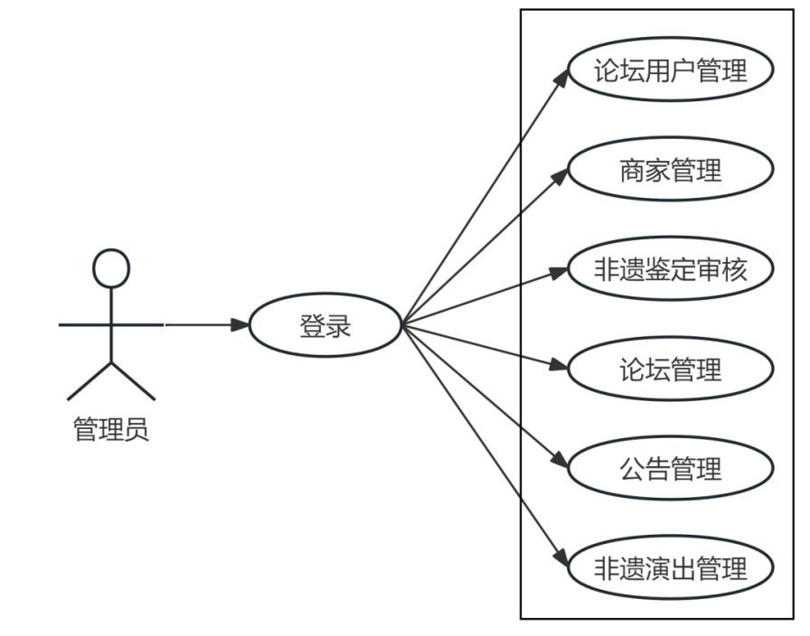
图3- 1 系统管理员用例图

普通用户用例分析
普通用户通过注册登录进入首页，进行信息浏览，搜索，评论等。通过对用户方面的市场调查和用户详细的需求分析，进行深挖用户想法以及方便用户对界面的各项功能的使用，设计出了本平台的普通用户端用例图，如图3-2所示：
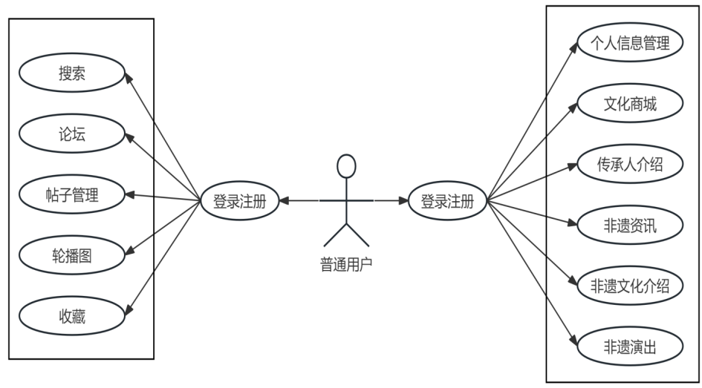
图3- 2 普通用户用例图

商家用例分析
商家用例图是用于描述商家角色的用例图。商家具有订单管理、商品管理等。商家用例图旨在全面、清晰地展现商家如何利用系统进行日常运营与管理，确保系统功能满足商家业务需求，提升其在平台上的经营效率与满意度。通过对用户方面的市场调查和用户详细的需求分析，进行深挖用户想法以及方便用户对界面的各项功能的使用，设计出了本平台的商家用例图，如图3-3所示：
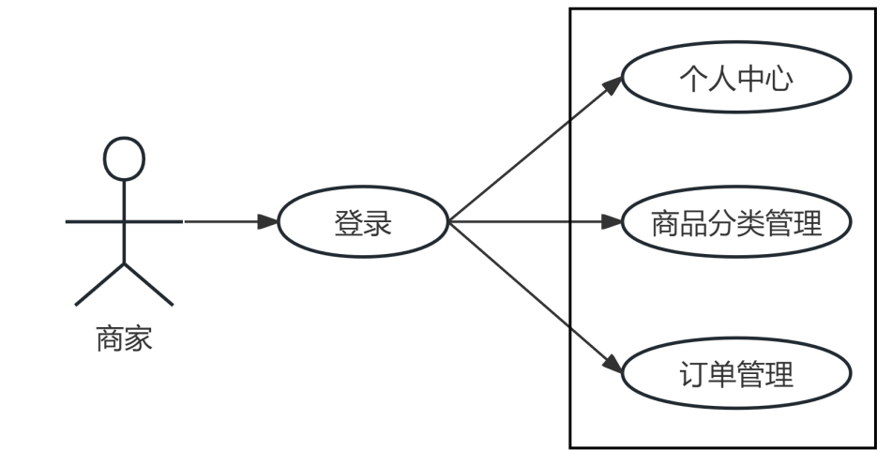
图3- 3 商家用例图

（四）本章小结
本章节首要任务是对非遗文化交流推广平台进行全面的需求解析。先透过技术可行性、经济效益及运营可行性三个维度，深入探讨平台构建的合理性和实用性。随后，着手规划搭建支撑平台运作的核心知识库与素材库，并详述了两大关键组成部分，同时细致剖析了两部分的具体功能需求。最后围绕平台的非功能性需求，包括界面响应速度、系统维护便捷度及界面视觉效果等方面进行了深入讨论，为接下来的系统精细设计与实际开发工作奠定基础

四、系统设计

（一）系统架构设计
本系统主要采用Java语言技术和MySQL数据库实现。本系统使用Java语言为核心语言，MySql为数据库，采用SpringBoot框架进行代码的实现与部署。在前端开发中，采用Vue框架来构建用户界面，结合JavaScript和CSS技术来对特定界面元素进行性能优化和个性化设计。首先对非遗文化交流与推广平台进行需求分析，得出该平台的主要功能，再进行整体设计。最后通过对非遗文化交流与推广平台的功能测试，并对测试结果进行总结和分析。
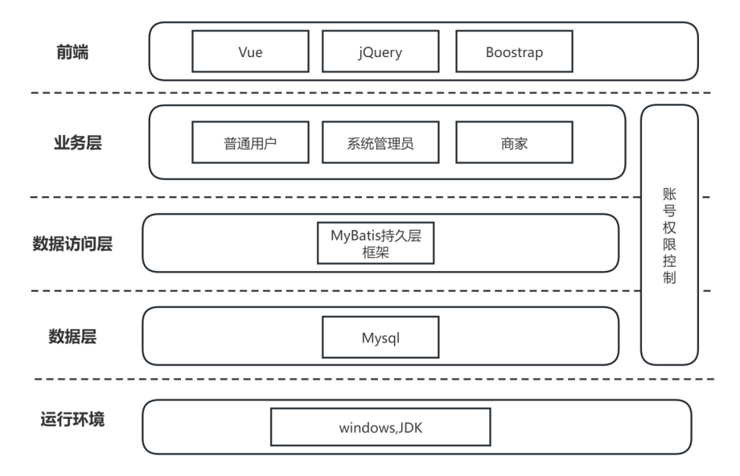
图4- 1 系统总体架构图

前端即界面层（User Interface），通过界面展示与数据接收，搭建起与用户的沟通桥梁，该层采用JSP、CSS以及Bootstrap和Vue.js等技术进行美化与交互设计，确保用户在前端能够直观操作并提交需求。一旦用户在前端页面发起请求，Spring MVC框架随即介入，扮演着指挥官的角色，将这些请求精准导向至对应的后端处理单元——Controller。在此之后，Controller依据请求内容，调用具体的业务逻辑模块进行深度处理。业务逻辑层作为前后端交互的中转站，封装了一系列关键业务规则与逻辑接口，既对接数据访问层以获取或更新数据，同时也响应前端的各种功能调用，确保业务流程的顺畅执行。数据访问层，是软件架构中维系数据存取、组织与管理的关键层次。本系统采纳MyBatis框架来强化数据访问能力，该框架优化了SQL的编写与维护工作，提升了数据处理的灵活性与效率。

1.方法介绍：
Entity层（User.java）这是数据模型层，定义了代表用户的数据实体类User。它包含了用户相关的属性，以及它们的getter/setter方法。使用JPA注解标明这是一个持久化目标，将映射到数据库表中。
Dao层（UserMapper.java）定义了与用户表交互的方法，如查询、插入、更新、删除等。XML文件则包含了执行这些操作的具体SQL语句。@Mapper和@Repository注解表明这是一个MyBatis的Mapper接口，并将其标记为Spring中的仓库组件。
Service层接口（UserService.java）定义了用户业务逻辑的服务接口，如注册新用户、登录、获取用户信息、更新用户信息、删除用户等。接口方法通常与Controller层的REST API端点相对应。@Service注解表示这是一个业务服务组件。
Service层实现（UserServiceImpl.java）实现了UserService接口，包含了实际的业务逻辑处理。通过注入UserMapper来与数据库交互，执行具体的CRUD操作。
Controller层（UserController.java）负责处理HTTP请求与响应，定义了与用户相关的REST API端点。使用@RestController和@RequestMapping注解创建RESTful控制器。通过注入UserService来调用服务层方法，处理用户请求。例如，/api/users/register端点接收POST请求，请求体为注册用户的JSON数据，控制器调用userService.register()方法处理注册逻辑，并返回响应。

（二）系统功能结构设计
非遗文化交流与推广平台分为三个主要的功能模块：普通用户模块、系统管路员模块、商家模块，不同的用户登录系统会根据其用户的权限开放相应的功能^{[14]}，接下来对各个模块的功能展开具体说明。

1.普通用户模块
该模块作为公共开放的模块，无需进行注册登录，但是如果要添加到购物车、在论坛中心进行评论则需要登录。该功能模块图如图4-2所示。
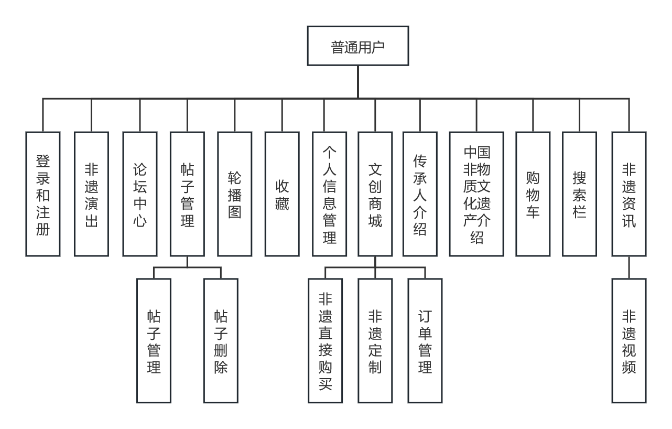
图4- 2 普通用户功能模块图

登录和注册模块：平台支持用户便捷登录已有的账户，同时也为新用户提供快速注册的通道。
非遗演出模块：指在各类文化活动中专门展示非物质文化遗产的表演艺术环节，它集成了传统艺术形式、民间技艺、口头传说、音乐舞蹈等多种非物态文化表现方式，旨在保护、传承与弘扬中华民族的优秀传统文化。用户可以通过该平台对非遗演出进行预约。
艺术门类涵盖传统戏曲、曲艺、音乐、舞蹈、杂技、木偶戏、皮影戏、民间绝活等多样化的非遗表演艺术形式，体现了各地域、各民族独特的非遗项目，如地方剧种、民俗舞蹈、民族乐器演奏等，反映丰富多彩的地域文化风貌。用户可以通过点击预约按钮并填写相关信息对演出进行预约。
论坛：论坛中心是一个供用户交流、分享信息、讨论话题的在线社区平台，具备一系列核心功能以支持用户间的互动与交流。用户必须登录才可以发表评论。用户可以在主贴下方发表评论。
帖子管理：发布帖子应简洁明了地概括帖子主题，标题应尽量避免使用无意义符号、广告性质词汇等。正文：详细阐述帖子内容。帖子发布功能是用户在论坛或社区平台上创建新主题帖的工具，需要填写标题与正文，旨在便于用户分享信息、发起讨论，构建互动社区。用户可以在个人中心对帖子进行修改和删除。
轮播图：轮播图功能是一种常见于网站、应用程序及数字媒体平台上的交互式图像展示技术，它允许用户在同一个固定空间内以动态方式浏览一系列相关的图片、图文信息或多媒体内容。
收藏：通过点击“收藏”按钮、将各类内容添加至个人的收藏夹或收藏列表中。再次点击可以取消收藏。
个人信息管理：包括账户信息、我的发布、我的订单、我的地址等功能，旨在提供一站式、个性化的用户自我管理与服务体验。账户信息：展示与编辑用户的基本资料，如头像、昵称、性别、联系方式等，允许用户更新、完善个人资料，展现个性形象；我的发布：用户可以查看、修改自己发布的评论；我的订单：用于查看订单信息。
文创商城：文创商城模块是专为销售各类文化创意产品而设计的电子商务功能集合，它融合了商品展示、在线交易、用户互动、内容传播等特性，旨在为消费者提供一站式的文创购物体验。每一件商品拥有独立详情页，包含高清图片，详细文字描述等，方便用户了解商品。
传承人介绍：该模块详细展示了非遗传承人的基本信息。
中国非物质文化遗产介绍：该功能对应非遗项目模块，用户可以浏览各类非遗项目。
非遗资讯：非遗资讯功能模块是提供非物质文化遗产领域最新动态、深度报道、知识普及、活动信息的平台，包括即时新闻、专题报道、非遗百科等多元内容，旨在成为用户了解、关注和参与非遗保护与传承的重要窗口。
搜索栏：提供一个简洁的文本输入框，用户在此键入搜索关键词或短语，系统将据此进行查询。默认情况下，搜索栏通常在该模块内进行搜索。通过高效、精准地帮助用户在海量信息中定位所需内容，极大地提升了用户在网站或应用中的信息获取效率，是提升用户体验、增强平台黏性的重要工具。
购物车：购物车模块是电子商务平台或在线零售网站的核心功能之一，旨在为用户提供一个虚拟容器，用于临时存储他们在浏览过程中选择的商品，方便后续进行合并结算。

系统管理员模块
系统管理员功能模块是专为平台或系统后台管理人员设计的一组工具和功能，旨在赋予管理员全面的权限，以进行系统设置、用户管理、非遗项目管理等核心运维任务。系统管理员功能模块通过提供一套全面、精细的管理工具，确保系统稳定运行，数据安全可靠，业务流程顺畅，用户行为合规，同时支持系统的灵活扩展与持续优化，是平台高效运维与管理的核心支撑。该功能模块图如图4-3所示。以下是系统管理员功能模块的简要介绍：
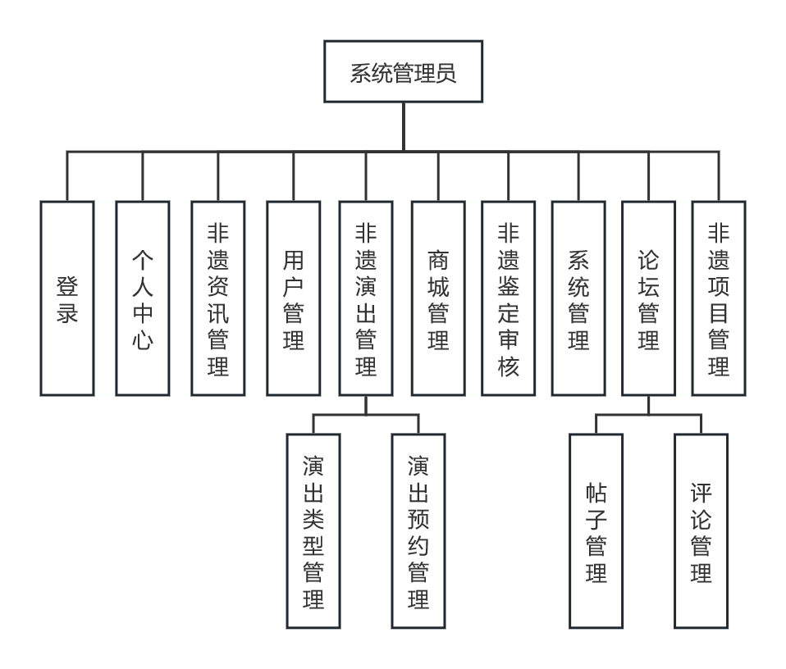
图4- 3 系统管理员功能模块图

登录：管理员通过登录管理员专有账号进入该平台。
非遗资讯管理：该模块是专门针对非物质文化遗产相关资讯的收集、整理、发布与管理的系统功能模块，旨在促进非遗知识的传播、交流与传承。管理员利用该模块向用户展示相关的新闻报道等。
用户管理：可以查看、编辑用户的个人资料。
非遗演出管理：对演出信息进行详细的介绍与修改。
商城管理：管理员可对商品和订单信息进行查看和修改。
非遗鉴定审核：确保非遗真实可靠。
系统管理：管理员在该模块修改轮播图。
论坛管理：管理员通过该模块查看、管理非遗信息。
非遗项目管理：管理员可查看非遗项目详情，修改和删除非遗项目信息。
个人中心：管理员在该模块修改密码。

3. 商家模块
商家模块是电子商务平台中专为入驻商家设计的一套综合管理系统，旨在为商家提供一站式、全方位的线上店铺运营支持。该模块涵盖了商品管理、订单管理等功能，帮助商家便捷、高效地开展电商业务。该功能模块图如图4-4所示。以下是商家模块的主要功能简介：
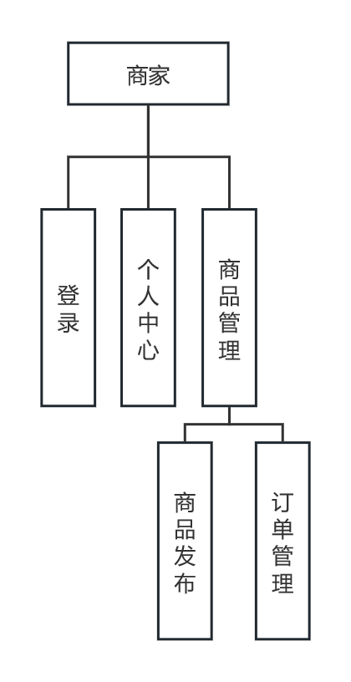
图4- 4 商家功能模块图

商品管理：商品上传与编辑：商家可以上传自家商品的详细信息，包括图片、标题、描述、规格、价格、库存等，并能随时进行修改与更新。分类与标签：商家可自定义商品分类结构，设置商品标签，便于消费者快速定位和搜索商品。
个人中心：商家在该模块修改密码。
商品发布：商家在该模块发布商品。
订单管理：订单接收与处理：商家可以实时查看并处理来自消费者的订单，包括订单确认、发货、退款退货、订单备注等操作；订单跟踪与查询：提供订单状态追踪功能，商家和消费者都能清晰了解订单从下单到完成的全过程。

（三）业务流程设计

1.后端业务流程设计
系统管理员模块主要对后台进行管理，在此需要确保平台管理人员能够高效的进入内容管理、用户管理、商城管理等工作，以维持平台的正常运营。管理员想要进入后台，首先要进行登录。如图4-5所示为管理员登录流程图：管理员输入账号密码输入正确即可成功进入后台。后端分为两个主体：商家和系统管理员，由于商家功能与管理员部分功能重叠，后台部分以系统管理员为例介绍。
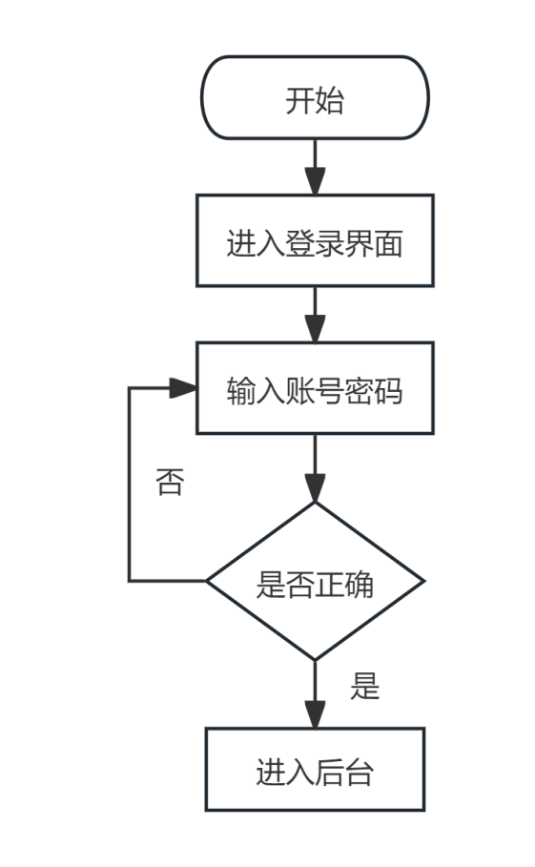
图4- 5 管理员登录流程图

以下是对其功能的详细介绍：
(1)内容管理系统
非遗项目管理：添加、编辑、删除非遗项目信息，包括分类、名称、简介、图片、视频、传承人等详细资料。
资讯管理：发布、编辑、删除非遗相关资讯、公告、活动预告等文章，支持富文本编辑、图片上传、关联非遗项目。
非遗项目管理：上传各类非遗项目的信息，也可修改编辑信息。。
论坛管理：监控论坛帖子内容，执行删帖、置顶、锁定、精华、举报处理等操作，维护社区秩序。
商城管理：对商品进行添加、删除、修改信息等操作。
非遗演出管理：包括演出类型管理和演出预约管理。管理员点击相应的按钮可以查看、修改、新增演出类型操作，还可以查看演出预约用户的相关信息，并且进行审核。
订单管理：管理员通过该功能查看个人信息。
(2)信息管理系统
密码修改：管理员可通过该功能修改密码，流程图如图4-6所示：
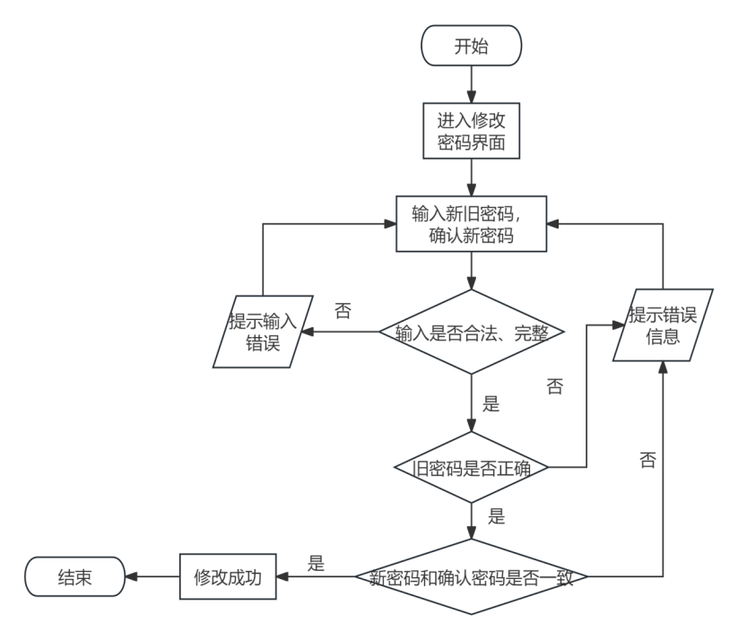
图4- 6 修改密码流程图

新增项目：用户只能浏览相关的信息而不能修改内容，所以需要管理员进行信息的输入。新增流程如图4-7所示：
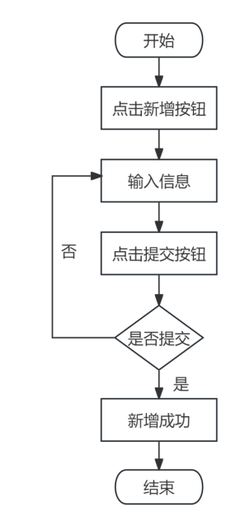
图4- 7 新增流程图

修改信息：包括对非遗项目、非遗演出、非遗资讯等内容的修改。处理流程类似新增模块。
删除：用户直接点击该按钮来单独删除对应的信息条目。若需删除多条信息，用户可先勾选欲删除项，随后点击界面顶部左侧的“删除”按钮，实现批量删除。

2. 管理员登录和管理的类设计
管理员登录以及管理员管理模块包含的类主要有：UsersService业务逻辑层接口、UsersController控制类、UsersServicelmpl实现类、UsersDao接口、Users实体
UsersController类作为控制器层的一部分，通过调用UsersService接口中的方法来执行具体的业务逻辑处理。使每个不同的HTTP请求都被映射到控制器内的一个方法上，确保了请求处理的逻辑性与条理性。
UsersService接口设计用于声明管理员业务操作的标准，定义了一系列涉及管理员管理的关键业务行为。它的实现类UsersServiceImpl则包含了这些业务逻辑的具体代码。
UsersDao定义了与数据库进行交互所需的基本方法。通过ORM技术配置在映射文件中实现，而非直接在pom.xml中配置，它们负责定义SQL语句与Java方法的绑定关系。
Users实体类扮演着数据传输对象的角色，它将数据库中的管理员表字段映射成Java对象的形式，便于在应用的各层之间传递和处理管理员的相关数据，实现了数据模型与数据库表结构之间的解耦。

（四）普通用户模块设计

1. 普通用户功能设计
首页：用于浏览信息，用户可以点击查看更多按钮、非遗项目或者上方按钮查看详情。
非遗项目：用户点击非遗项目按钮进入界面查看项目信息。
非遗传承人：用户点击非遗传承人按钮进入详情页，用户点击详情页中的信息，即可查看每个信息的详情（包括图片、内容简介等）。
非遗资讯：用户点击非遗资讯按钮进入详情页，用户点击详情页中的信息，即可查看每个信息的详情，非遗资讯中添加了视频功能，用户可以通过视频更加了解。
非遗演出：用户点击非遗资讯按钮进入详情页，用户点击详情页中的信息，即可查看每个信息的详情，非遗资讯中添加了视频功能，用户可以通过视频更加了解。用户点击预约按钮并且完善信息后就可以对非遗项目进行预约。
文创商城：用户通过文创商城按钮进入商城，点击商品即可查看相关信息。点击加入购物车，即可保留商品信息。
论坛中心：用户点击论坛中心进入评论页面，点击查询按钮查找评论，点击发布按钮输入信息即可发布。流程图如图4-208所示：
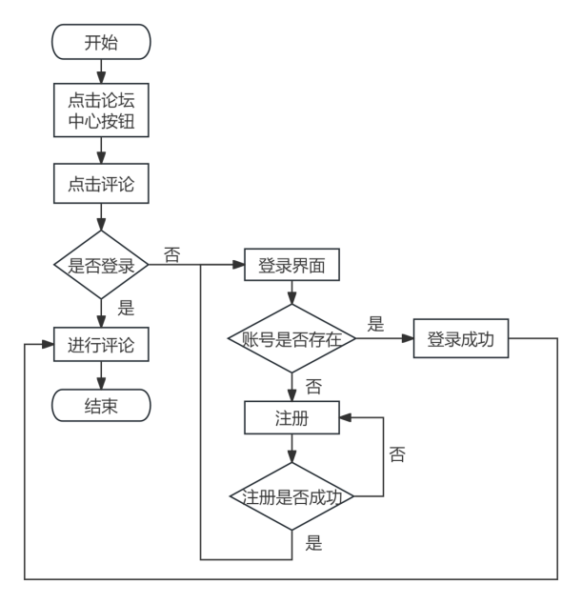
图4- 8 论坛中心流程图

个人中心：用户可在个人中心查看个人信息、订单等信息，并通过相关按钮修改个人信息。

2. 普通用户类设计
Controller层：接收到注册请求，调用Service层的注册方法。
Service层：检查用户是否注册；创建用户账户：将用户信息（包括加密后的密码、激活状态等）保存到数据库。
Dao层：执行SQL命令（利用对象关系映射ORM技术操作数据库），实现将用户数据保存到用户数据库表中的功能。这一层级通过创建Mapper接口和对应的XML配置文件来设计和规定如何与数据库进行实际的数据交换操作。
Controller层：根据Service层返回的结果，构建响应对象。如果注册成功，返回包含用户ID、token（如JWT）等信息的成功响应；如果注册失败，返回包含错误码和错误消息的失败响应。

（五）系统数据库设计

1. 数据库实体图设计
非遗文化交流与推广平台共有三个实体，分别是系统管理员，普通用户，商家。系统管理员通过已注册的账号和密码登录，通过在后台操作来控制前台的一些相关信息；普通用户通过注册、登录进入到前台，进行演出预约，购买非遗产品等；商家通过登录账号进入商家后台，对订单进行管理。以下是对部分主要的关键实体如下：
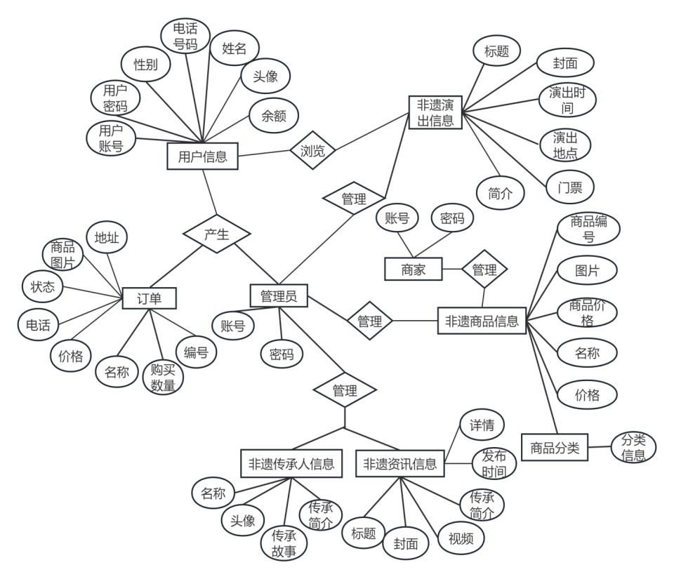
图4- 9 总体ER图

系统管理员实体图是描绘系统管理员角色及其与关联实体间关系的图形化模型，展示其权限设定、操作对象等。图中包括管理员的账号、密码两个属性。账号是唯一标识管理员的编号，通常为主键，数据类型为整数或字符串。密码是管理员的加密密码，数据类型为字符串。
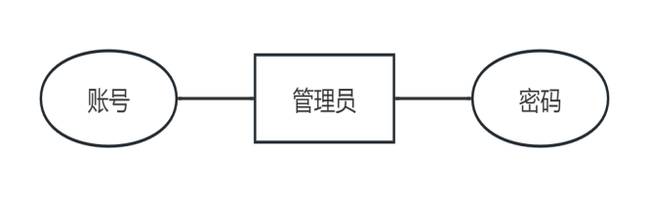
图4- 10 系统管理员实体图

用户信息实体图是一种用于详细描述用户信息相关数据结构及其相互关系的图形化模型。它以直观、清晰的方式展现了用户数据的组成、属性、关联关系以及可能存在的业务规则。以下是对用户信息实体图的详细介绍：
用户信息：作为主实体，通常用矩形框表示，标明“用户信息”。
属性：用户账号、用户姓名、密码、性别、头像、手机号码、余额。
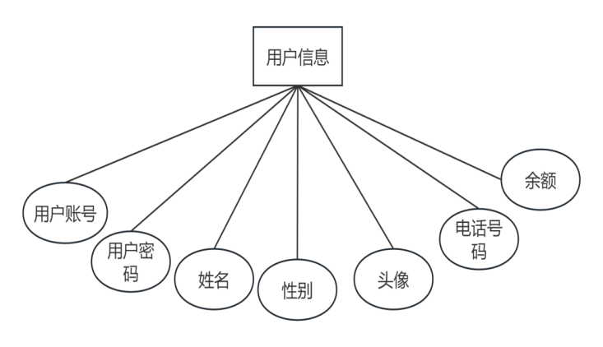
图4- 11 用户信息实体图

商品信息实体图是一种用于详细描绘商品数据结构及其相互关系的图形化模型，具有广泛应用。以下是商品信息实体图的详细介绍：
商品信息：作为主实体，通常用矩形框表示，内部标明“非遗商品信息”等名称。
属性：商品编号、商品名称、商品分类、价格、图片。
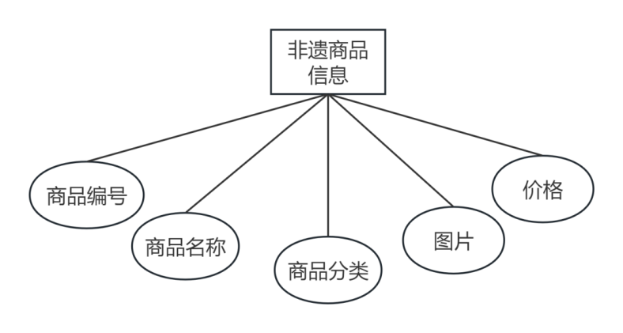
图4- 12 非遗商品信息实体图
非遗演出信息实体图旨在以图形化的方式描述与非物质文化遗产演出相关的各类实体及其相互关系。以下是对非遗演出实体图的详细介绍：
非遗演出信息：作为主实体，通常用矩形框表示，内部标明“非遗演出信息”。
属性：封面、标题、演出场地、演出时间、门票信息、简介。
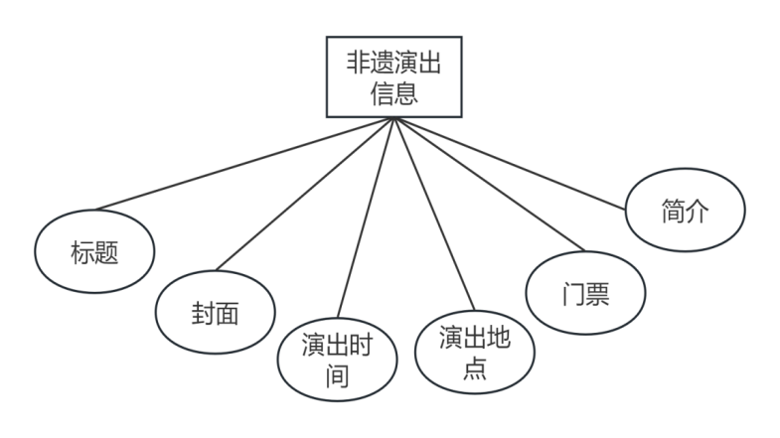
图4- 13 非遗演出信息实体图

非遗传承人信息实体图是一种用于详细描绘非遗传承人信息的图形化模型，具有广泛应用。以下是非遗传承人信息实体图的详细介绍：
商品信息：作为主实体，通常用矩形框表示，内部标明“非遗传承人信息实体图”。
属性：名称、头像、传承故事、传承简介。
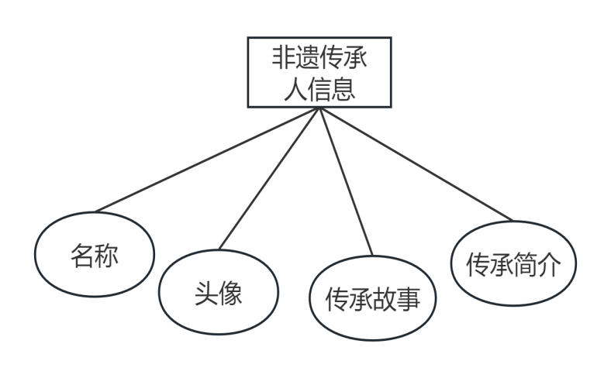
图4- 14 非遗传承人信息实体图

非遗资讯实体图是一种用于详细描绘非遗数据资讯关系的图形化模型，具有广泛应用。以下是非遗资讯实体图的详细介绍：
商品信息：作为主实体，通常用矩形框表示，内部标明“非遗资讯”。
属性：标题、封面、视频、传承简介、发布时间、详情。
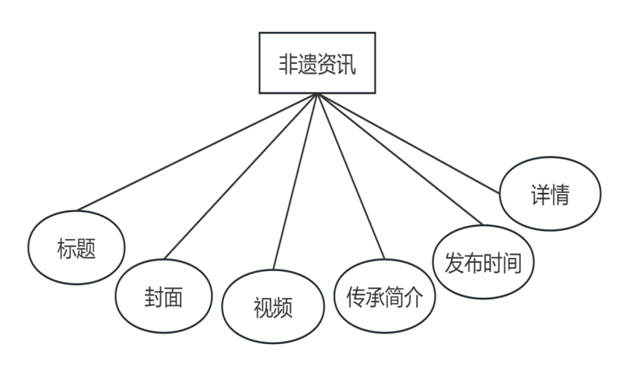
图4- 15 非遗资讯实体图

订单实体图是一种用于详细描绘订单结构及其相互关系的图形化模型，具有广泛应用。以下是订单实体图的详细介绍：
订单：作为主实体，通常用矩形框表示，内部标明“订单”。
属性：名称、价格、状态、电话、商品图片、地址、购买数量、编号。
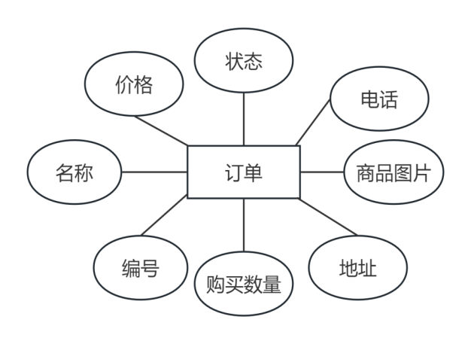
图4- 16 订单实体图

2.数据库表设计
设计合理的数据库表格是构建高效数据库的前提，为后续管理和维护奠定坚实基础，保障系统稳定运行。下面列出了数据库表结构：
系统管理员（user）表设计（如表4-1所示）：用来存放系统管理员和商家的信息。
表4- 1 管理员(users)表
序号 | 字段名称 | 数据类型 | 长度 | 说明 | 主键 | 默认值
1 | id | bigint |  | 主键 | 主键
2 | username | varchar | 100 | 用户名
3 | password | varchar | 100 | 密码
4 | role | varchar | 100 | 角色 |  | 管理员
5 | addtime | timestamp |  | 新增时间 |  | CURRENT_TIMESTAMP

非遗资讯评论（discussfeiyizixun）表（如表4-2所示）：该表用来存放非遗资讯的基本信息。
表4- 2 非遗资讯评论(discussfeiyizixun)表
序号 | 字段名称 | 数据类型 | 长度 | 说明 | 主键 | 默认值
1 | id | bigint |  | 主键 | 主键
2 | addtime | timestamp |  | 创建时间 |  | CURRENT_TIMESTAMP
3 | refid | bigint |  | 关联表id
4 | userid | bigint |  | 用户id
5 | avatarurl | varchar | 200 | 头像
6 | nickname | varchar | 200 | 用户名
7 | content | longtext | 200 | 评论内容

文创商城（wenchuangshangcheng）表（如表4-3所示）：该表用来存放商城的基本信息。
表4- 3 文创商城表(wenchuangshangcheng)表
序号 | 字段名称 | 数据类型 | 长度 | 说明 | 主键 | 默认值
1 | id | bigint |  | 主键 | 主键
2 | addtime | timestamp |  | 创建时间 |  | CURRENT_TIMESTAMP
3 | shangpinbianhao | varchar | 200 | 商品编号
4 | shangpinmingcheng | varchart | 200 | 商品名称
5 | shangpinfenlei | varchar | 200 | 商品分类
6 | tupian | varchar | 200
7 | shangpinjianjie | longtext | 200

收藏（storeup）表（如表4-4所示）：该用来存放收藏信息，包括收藏，点赞等。
表4- 4 收藏（storeup）表
序号 | 字段名称 | 数据类型 | 长度 | 字段说明 | 主键 | 默认值
1 | id | bigint |  | 主键 | 主键
2 | addtime | timestamp |  | 用户id |  | CURRENT_TIMESTAMP
3 | userid | bigint |  | 商品id
4 | refid | bigint |  | 表名
5 | tablename | varchar | 200 | 名称
6 | name | varchar | 200 | 图片
7 | picture | varchar | 200 | 类型 |  | 1

购物车（cart）表（如表4-5所示）：该表用来存放加入到购物车中商品的信息。
表4- 5 购物车(cart)表
序号 | 字段名称 | 数据类型 | 长度 | 说明 | 主键 | 默认值
1 | id | bigint |  | 主键 | 主键
2 | addtime | timestamp |  | 创建时间 |  | CURRENT_TIMESTAMP
3 | tablename | varchar |  | 商品表名 |  | wenchuangshangcheng
4 | userid | bigint | 200 | 用户id
5 | goodid | bigint |  | 商品id
6 | goodname | varchar |  | 商品名称
7 | picture | varchar | 200 | 图片
8 | buynumber | int |  | 购买数量 |  | 1
9 | price | float |  | 单价
10 | discountprice | float |  | 会员价

地址（address）表（如表4-6所示）：该表用来存放用户的地址信息。
表4- 6 地址(address)表
序号 | 字段名称 | 数据类型 | 长度 | 说明 | 主键 | 默认值
1 | id | bigint |  | 主键 | 主键
2 | addtime | timestamp |  | 创建时间 |  | CURRENT_TIMESTAMP
3 | userid | bigint |  | 用户id
4 | address | varchar | 200 | 地址
5 | name | varchar | 200 | 收货人
6 | phone | varchar | 200 | 电话
7 | isdefault | varchar | 200 | 是否默认地址[是/否]

订单（orders）表（如表4-7所示）：记录平台内所有订单信息。
表4- 7 订单（orders）表
序号 | 字段名称 | 数据类型 | 长度 | 说明 | 主键 | 默认值
1 | id | bigint |  | 主键 | 主键
2 | addtime | timestamp |  | 创建时间 |  | CURRENT_TIMESTAMP
3 | orderid | varchar | 200 | 订单编号
4 | tablename | varchar | 200 | 商品表名 |  | wenchuangshangcheng
5 | userid | bigint |  | 用户id
6 | goodid | bigint |  | 商品id
7 | goodname | varchar | 200 | 商品名称
8 | picture | varchar | 200 | 商品图片
9 | buynumber | int |  | 购买数量
10 | price | float |  | 价格
11 | discountprice | float |  | 折扣价格
12 | total | float |  | 总价格
13 | discounttotal | float |  | 折扣总价格
14 | type | int |  | 支付类型
15 | status | varchar | 200 | 状态
16 | address | varchar | 200 | 地址
17 | tel | varchar | 200 | 电话
18 | consignee | varchar | 200 | 收货人
19 | remark | varchar | 200 | 备注
20 | logistics | longtext | 200 | 物流

论坛中心（forum）表（如表4-8所示）：该表用来存放帖子信息。
表4- 8 论坛中心(forum)表
序号 | 字段名称 | 数据类型 | 长度 | 说明 | 主键 | 默认值
1 | id | bigint |  | 主键 | 主键 | CURRENT_TIMESTAMP
2 | addtime | timestamp |  | 创建时间
3 | title | varchar | 200 | 帖子标题
4 | content | longtext | 200 | 帖子内容
5 | parentid | bigint |  | 父节点id
6 | userid | bigint |  | 用户id
7 | username | varchar | 200 | 用户名
8 | avatarurl | varchar | 200 | 头像
9 | isdone | varchar | 200 | 状态

非遗资讯（feiyizixun）表（如表4-9所示）：用来存放非遗资讯信息包括创建时间、内容等。
表4- 9 非遗咨讯(feiyizixun)表
序号 | 字段名称 | 数据类型 | 长度 | 说明 | 主键 | 默认值
1 | id | bigint |  | 主键 | 主键
2 | addtime | timestamp |  | 创建时间 |  | CURRENT_TIMESTAMP
3 | biaoti | varchar | 200 | 标题
4 | fengmian | varchar | 200 | 封面
5 | neirong | longtext | 200 | 内容
6 | shipin | varchar | 200
7 | xiangqing | longtext | 200
8 | fabushijian | date

非遗项目（fiyixiangmu）表（如表4-10所示）：用来存放非遗项目信息。
表4- 10 非遗项目（feiyixiangmu）表
序号 | 字段名称 | 数据类型 | 长度 | 说明 | 主键 | 默认值
1 | id | bigint |  | 主键 | 主键
2 | addtime | timestamp |  | 创建时间 |  | CURRENT_TIMESTAMP
3 | biaoti | varchar | 200 | 标题
4 | fengmian | varchar | 200 | 封面
5 | neirong | longtext | 200 | 内容
6 | shipin | varchar | 200
7 | xiangmujianjie | longtext | 200
8 | clicktime | datetime |  | 最近点击时间

非遗传承人（feiyichuanchengren）表（如表4-11所示）：用来存放非遗项目信息。
表4- 11 非遗传承人(feiyichanchengren)表
序号 | 字段名称 | 数据类型 | 长度 | 说明 | 主键 | 默认值
1 | id | bigint |  | 主键 | 主键
2 | addtime | timestamp |  | 创建时间 |  | CURRENT_TIMESTAMP
3 | renwumingcheng | varchar | 200 | 人物名称
4 | touxiang | varchar | 200 | 头像
5 | chuanchenggushi | longtext | 200 | 传承故事
6 | chuanchengjianjie | longtext | 200
7 | thumbsupnum | int |  | 赞 |  | 0
8 | crazilynum | int |  | 踩 |  | 0

文创商城评论（discusswenchuangshangcheng）表（如表4-12所示）：用来存放用户的评论信息等。
表4- 12 文创商城评论(discusswenchuangshangcheng)表
序号 | 字段名称 | 数据类型 | 长度 | 说明 | 主键 | 默认值
1 | id | bigint |  | 主键 | 主键
2 | addtime | timestamp |  | 创建时间 |  | CURRENT_TIMESTAMP
3 | refid | bigint |  | 关联表id
4 | userid | bigint |  | 用户id
5 | avatarurl | varchar | 200 | 头像
6 | nickname | varchar | 200 | 用户名
7 | content | longtext | 200 | 评论内容 |  | 0
8 | reply | longtext | 200 | 回复内容 |  | 0

用户（yonghu）表（如表4-13所示）：用来存放用户对文创商城发布的评论、用户信息等。
表4- 13 用户(yonghu)表
序号 | 字段名称 | 数据类型 | 长度 | 说明 | 主键 | 默认值
1 | id | bigint |  | 主键 | 主键
2 | addtime | timestamp |  | 创建时间 |  | CURRENT_TIMESTAMP
3 | yonghuzhanghao | varchar | 200 | 用户账号
4 | yonghuxingming | varchar | 200 | 用户姓名
5 | mima | varchar | 200 | 密码
6 | xingbie | varchar | 200 | 性别
7 | touxiang | varchar | 200 | 头像
8 | dianhuahaoma | varchar | 200 | 电话号码
9 | money | float |  | 余额 |  | 0

非遗演出（feiyiyanchu）表（如表4-14所示）：该表用于存放非遗演出相关信息。例如标题、封面等。
表4- 14 非遗演出(feiyiyanchu)表
序号 | 字段名称 | 数据类型 | 长度 | 说明 | 主键 | 默认值
1 | id | bigint |  | 主键 | 主键
2 | addtime | timestamp |  | 创建时间 |  | CURRENT_TIMESTAMP
3 | biaoti | varchar | 200 | 标题
4 | fengmian | varchar | 200 | 封面
5 | yanchushijian | datetime |  | 演出时间
6 | yanchudidian | varchar | 200
7 | yanchuyulan | varchar | 200
8 | menpiao | int
9 | feiyijianjie | longtext | 200
10 | clicktime | datetime |  | 最近点击时间

演出预约（yanchuyuyue）表（如表4-15所示）：该表用于管理用户的预约的信息。
表4- 15 演出预约(yanchuyuyue)表
序号 | 字段名称 | 数据类型 | 长度 | 说明 | 主键 | 默认值
1 | id | bigint |  | 主键 | 主键
2 | addtime | timestamp |  | 创建时间 |  | CURRENT_TIMESTAMP
3 | yuyuebianhao | varchar | 200 | 预约编号
4 | biaoti | varchar | 200 | 用户姓名
5 | menpiao | int |  | 标题
6 | yuyuepiaoshu | int |  | 门票
7 | zongjiage | int
8 | yuyueshijian | date
9 | yonghuzhan | varchar | 200 |  |  | 0
10 | ghao
11 | yonghuxingming | varchar | 200
12 | dianhuahaoma | varchar | 200
13 | sfsh | varchar | 200 | 是否审核 |  | 待审核

五、系统的实现

（一）系统架构实现

1.技术栈
SpringBoot：作为核心框架，提供快速构建微服务应用的能力，包括自动配置、嵌入式服务器、RESTful API开发支持等，采用SpringBoot简化Spring的配置。
Vue.js：作为前端框架，实现单页面应用，实现用户界面的动态渲染和交互。
MyBatis：它作为一个对象关系映射(ORM)工具，旨在简化数据操作，通过自动将Java对象与数据库中的表格记录相互转换，从而桥接对象世界和关系型数据库世界，降低了代码的复杂度并提高了开发效率。
MySQL：作为数据的长期存储解决方案，数据库负责保存和管理应用程序的重要信息，确保数据在系统关闭和重启之间得以持续保存和有效恢复。
Maven：作为项目构建工具，管理依赖、执行构建任务。
部分pom.xml配置如图所示：
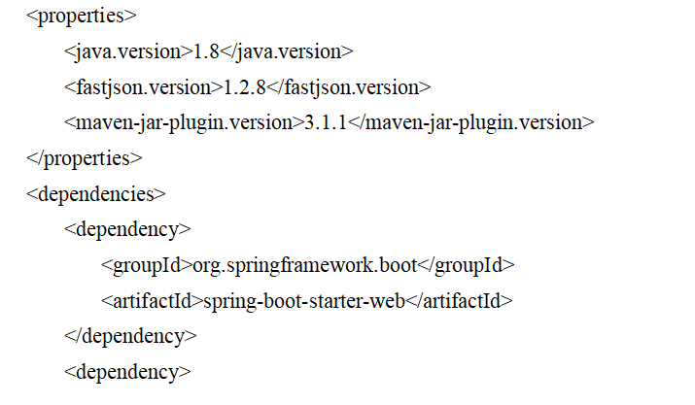
图5- 1 pom.xml代码截图

（二）非遗文化交流与推广平台功能模块的实现

1. 前端功能界面展示
(1)用户注册界面：用户通过填写用户账号、用户名、密码等信息注册非遗文化交流与推广平台的账号。

图5- 2 用户注册界面

代码如下：
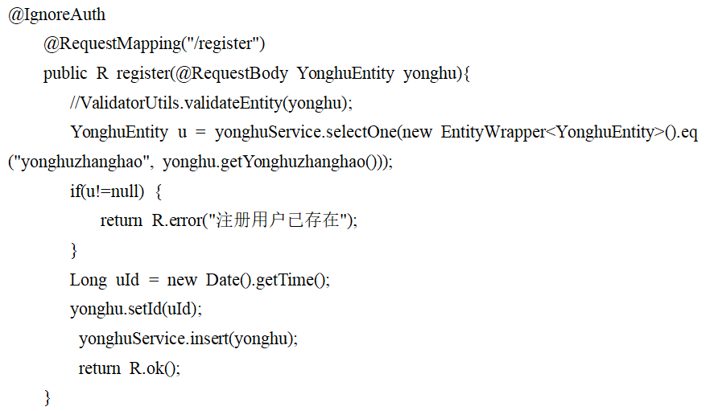
图5- 3 用户注册界面代码

(2)用户登录界面：将注册过的账号进行登录，进入首页。

图5- 4 用户登录界面

代码如下：
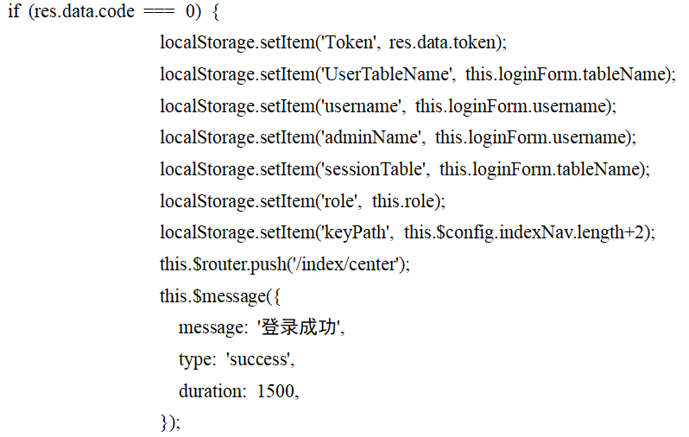
图5- 5 用户登录界面代码

(3)首页界面：用户登录成功后进入首页，根据导航栏可以进入按钮可以进入相关界面，查看相关信息。
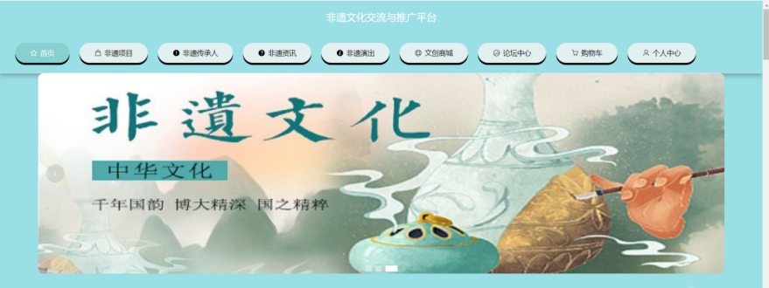
图5- 6 首页界面

代码如下：
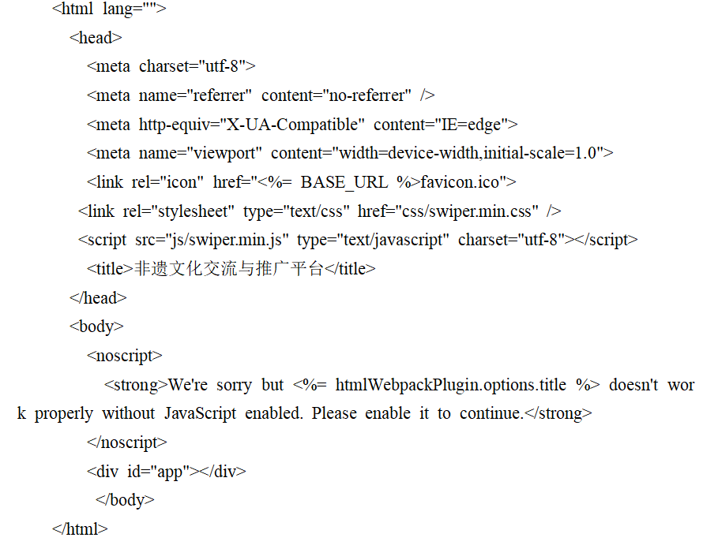
图5- 7 首页界面代码
(4)非遗项目界面：用户点击首页非遗项目按钮，跳转到详情页，可以进如非遗项目的浏览界面。点击每一个非遗项目板块，可以浏览详细信息。

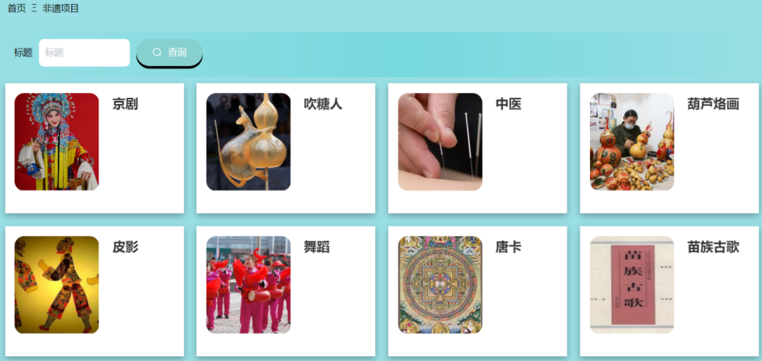
图5- 8 非遗项目界面

代码如下：
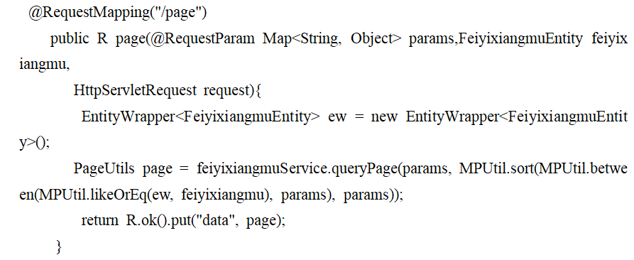
图5- 9 非遗项目界面代码

(5)非遗资讯界面：用户点击首非遗项目按钮，跳转到详情页，可以进行非遗项目的浏览。点击每一个非遗项目板块，可以浏览详细信息。
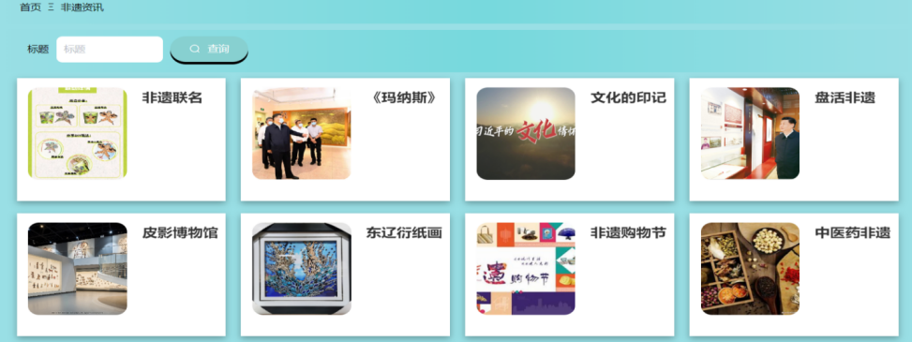
图5- 10 非遗资讯界面

代码如下：
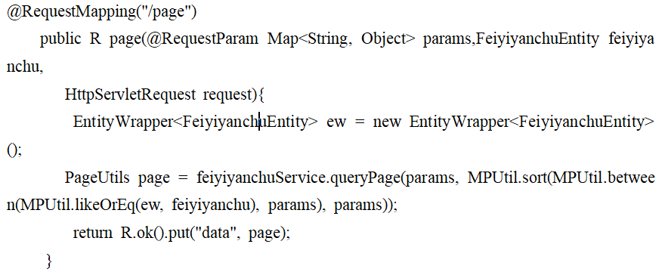
图5- 11 非遗资讯界面代码

(6)非遗传承人界面：在首页选择“非遗传承人”按钮后，系统将导航至该传承人的详细信息页面，用户可以查看相关介绍。
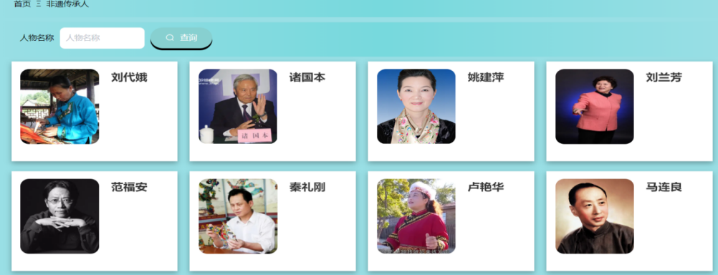
图5- 12 非遗传承人界面

代码如下：
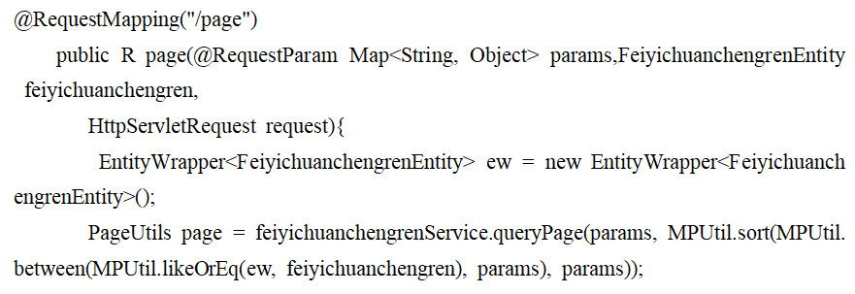
图5- 13 非遗传承人界面

(7)非遗演出界面：用户点击首页非遗演出按钮，跳转到详情页，可以进行非遗项目的浏览。点击每一个非遗项目板块，可以进行非遗演出的预约。
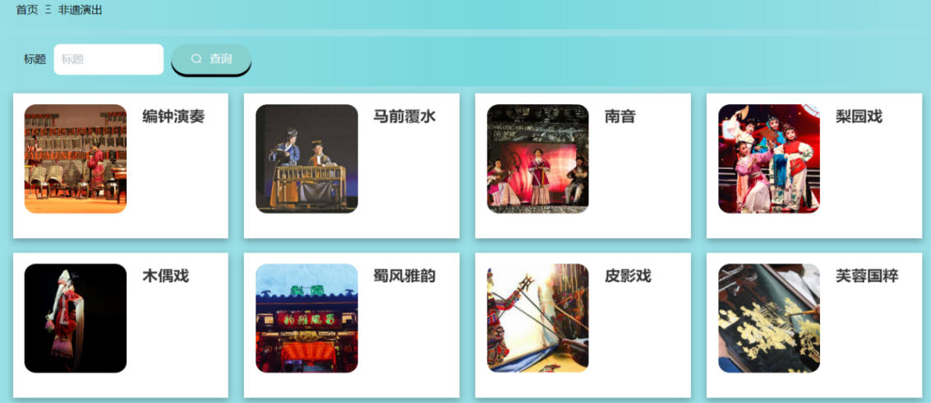
图5- 14 非遗演出界面

代码如下：
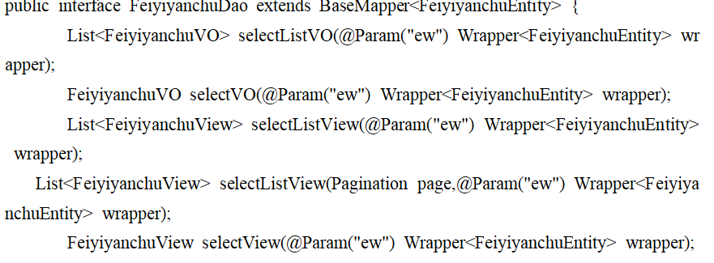
图5- 15 非遗演出界面代码

(8)文创商城界面：用户点击首页非遗项目按钮，跳转到详情页，可以浏览非遗商城。点击每一个商品，可以进行商品的购买。
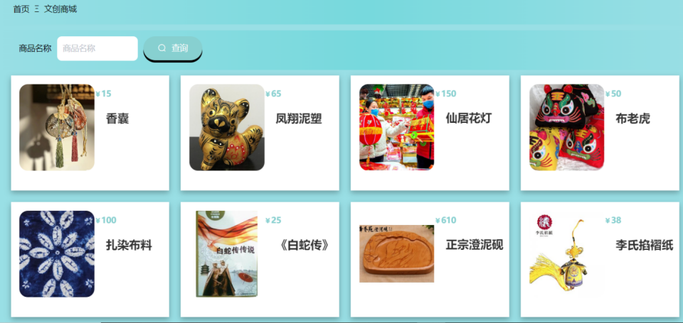
图5- 16 文创商城界面

代码如下：
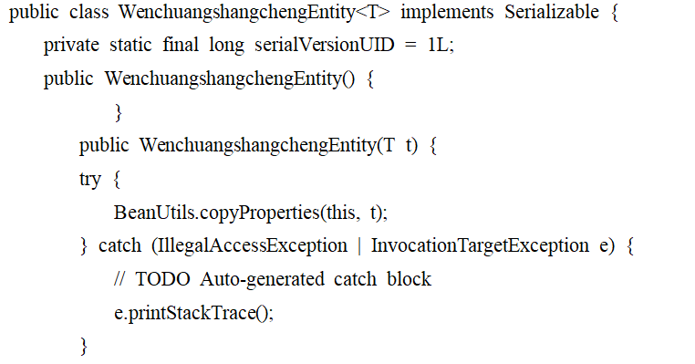
图5- 17 文创商城界面代码

(9)个人中心界面：用户于首页点击“个人中心”按钮，跳转页面，该页面允许用户查看并编辑个人资料信息。
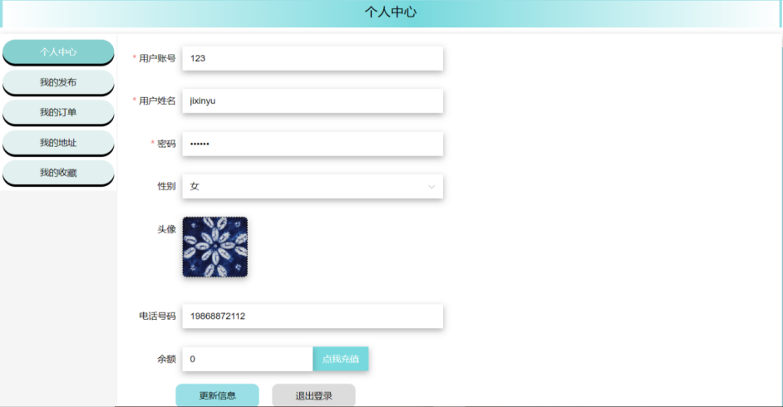
图5- 18 个人中心界面

代码如下：
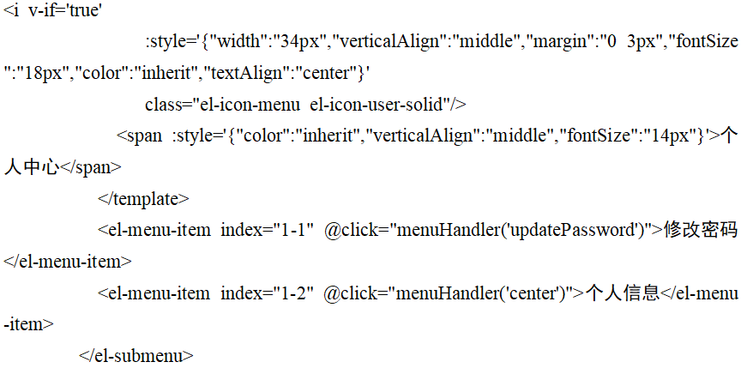
图5- 19 个人中心界面代码
(10)购物车界面：用户点击“购物车”按钮，跳转页面即可查看购物车信息。

图5- 20 购物车界面

代码如下：
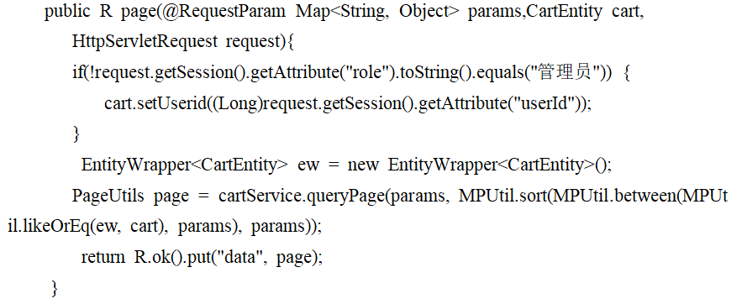
图5- 21 购物车界面代码

(11)论坛交流界面：用户在首页点击“论坛交流”按钮，页面跳转到讨论区，用户能够创建新的帖子、参与讨论、发表评论以及与其他用户互动。
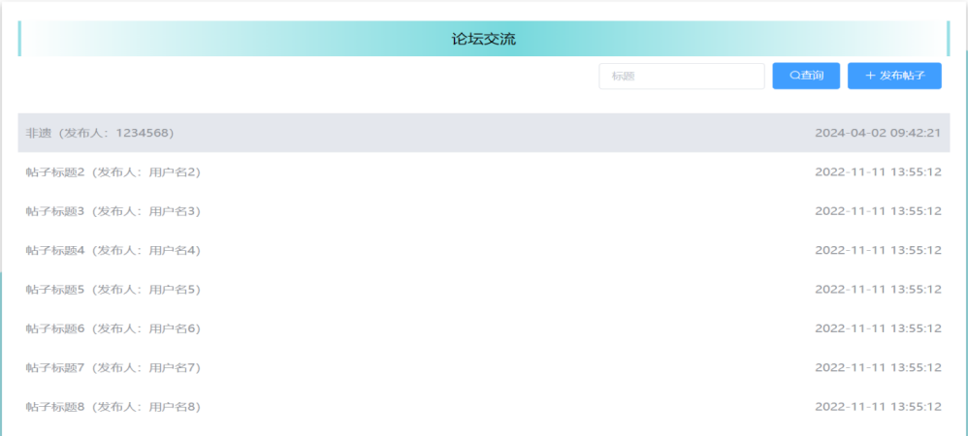
图5- 22 论坛中心界面

代码如下：
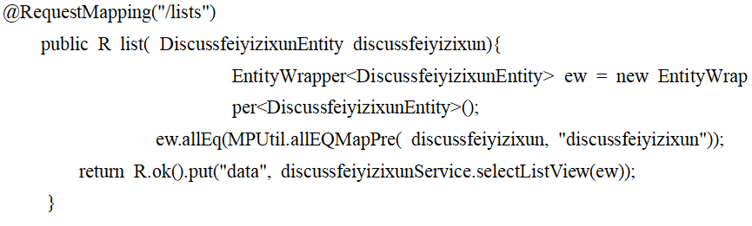
图5- 23 论坛中心界面代码

后端功能界面展示
(1)首页界面：
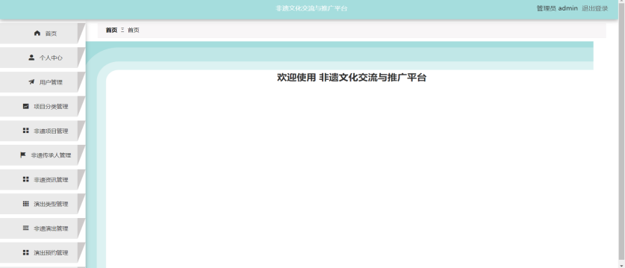
图5- 24 后台首页界面

代码如下：
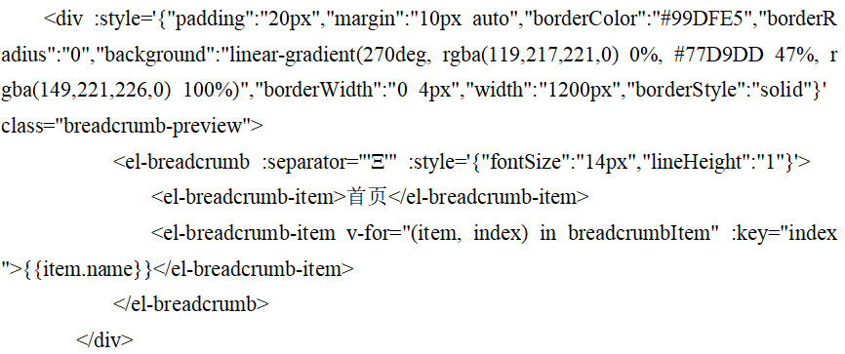
图5- 25 后台首页界面代码

(2)管理员/商家登录界面：
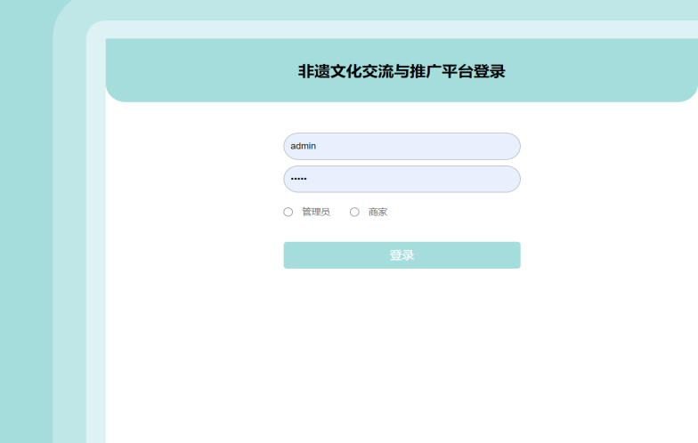
图5- 26 系统管理员/商家登录界面

代码如下：
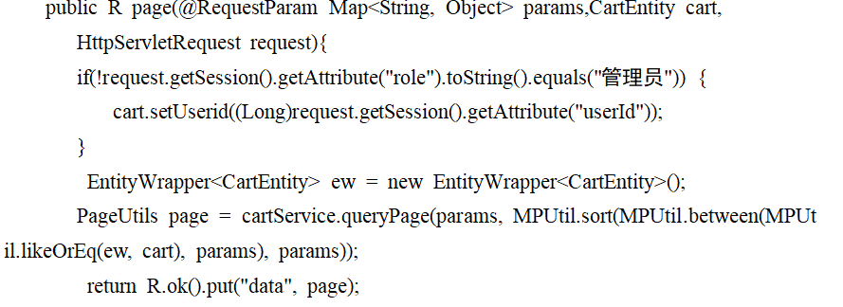
图5- 27 系统管理员/商家登录界面代码

(3)个人中心界面：系统管理员及商家拥有权限查看并管理他们的个人信息。

图5- 28 个人信息界面
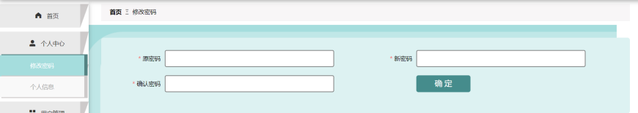
图5- 29 修改密码界面

代码如下：
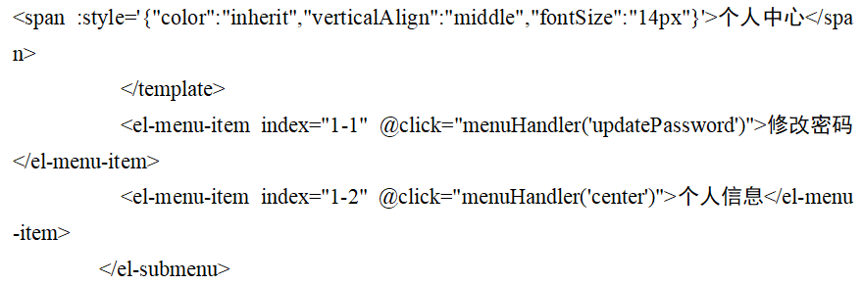
图5- 30 个人中心界面代码

(4)用户管理界面：系统管理员通过用户管理添加、删除、查看用户详情
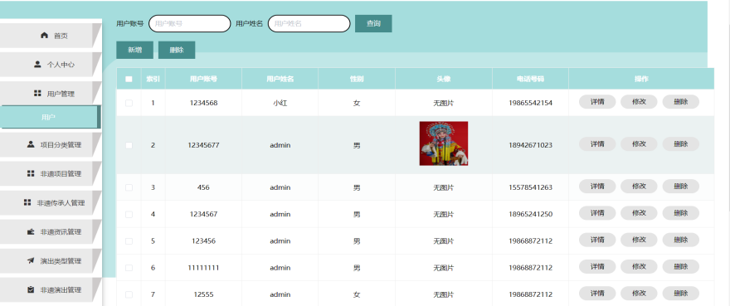
图5- 31 用户管理界面

代码如下：
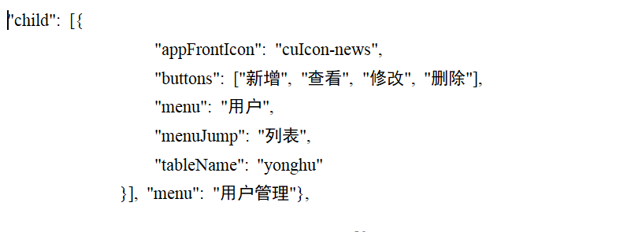
图5- 32 用户管理界面代码

(5)项目分类管理界面：管理员通过点击相应按钮来修改项目分类。
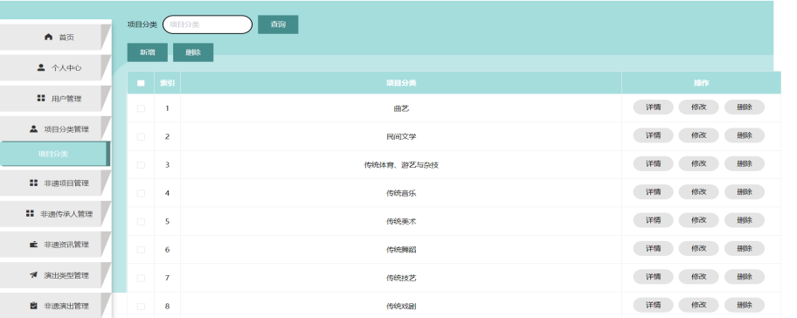
图5- 33 项目分类管理界面

代码如下：
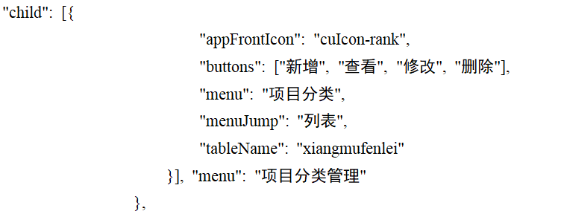
图5- 34 项目分类管理界面代码

(6)商品分类管理界面：管理员可以通过操作指定的按钮来实现对各类商品类别的编辑和调整，实现商品分类的管理。
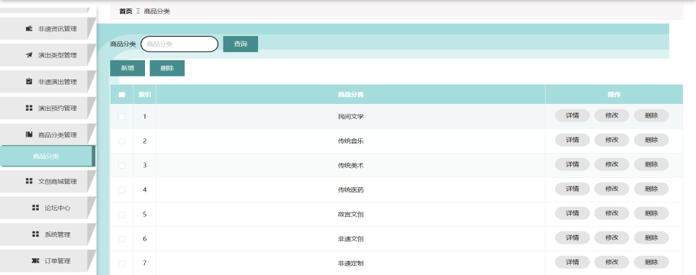
图5- 35 商品分类管理界面

代码如下：
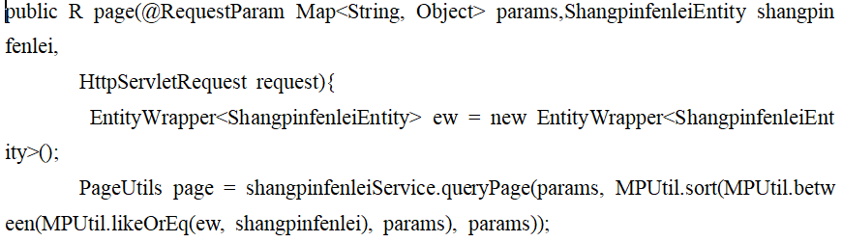
图5- 36 商品分类管理界面代码

(7)论坛中心管理界面：管理员通过论坛中心管理修改商品信息。
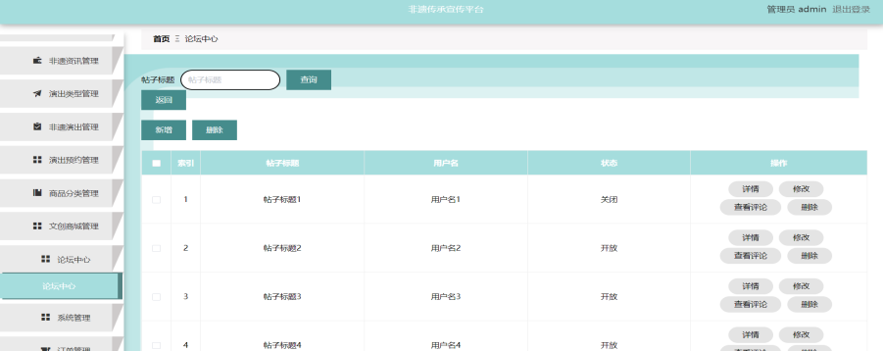
图5- 37 论坛中心界面

代码如下：
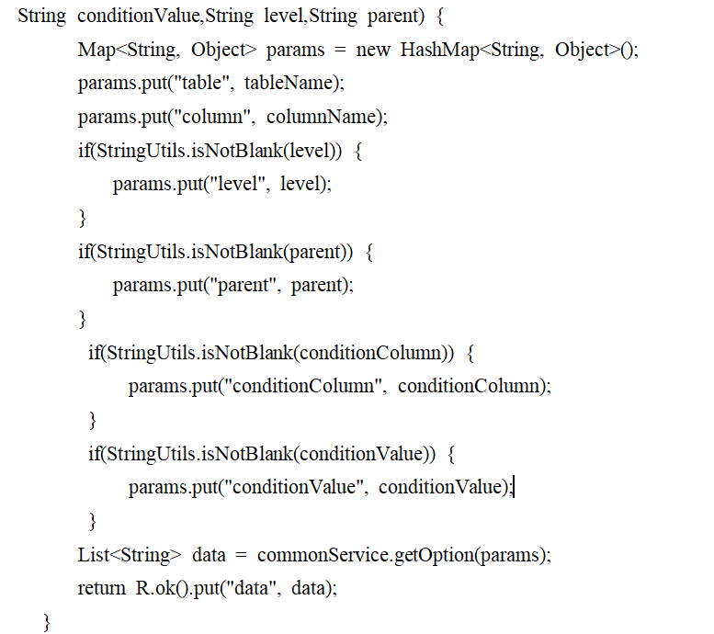
图5- 38 论坛中心界面代码

(8)系统管理界面：管理员通过系统管理管理轮播图和关于我们。
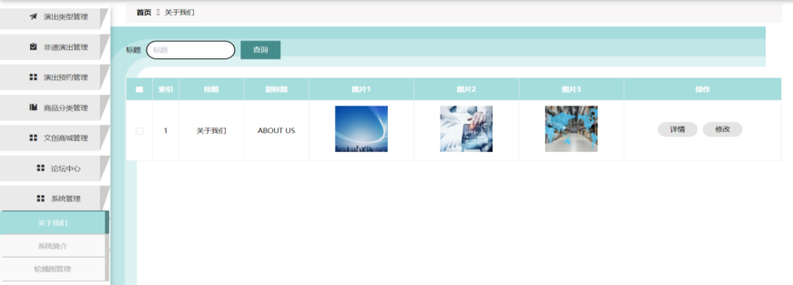
图5- 39 系统管理界面

代码如下：
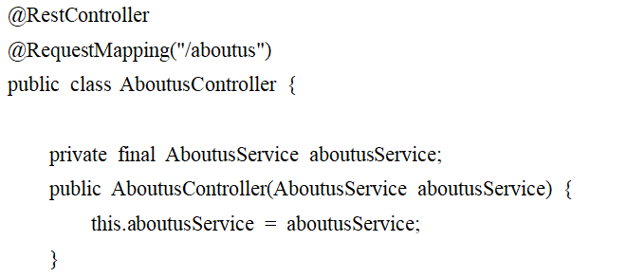
图5- 40 系统管理界面
(9)非遗演出管理界面：管理员通过非遗演出管理来查看、修改预约信息。
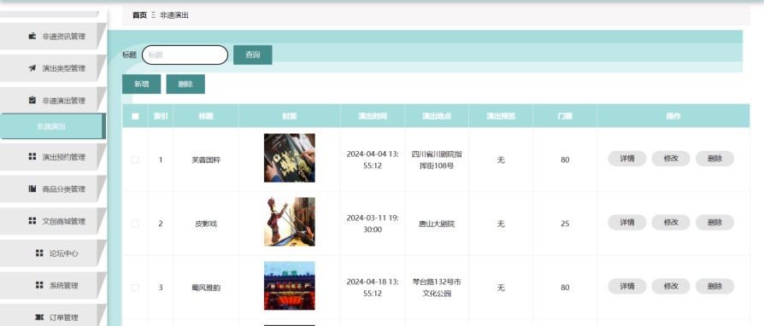
图5- 41 非遗演出管理界面

代码如下：
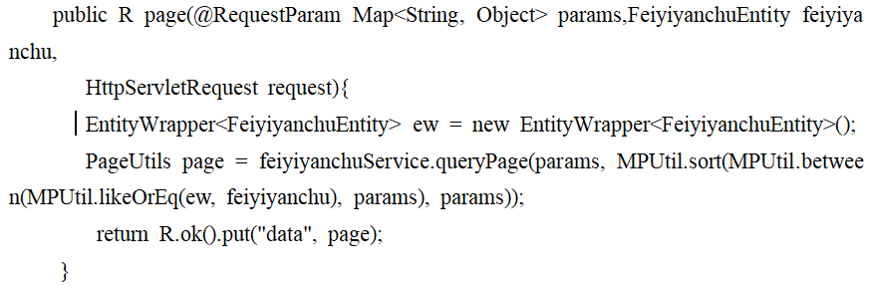
图5- 42 非遗演出管理界面

(10)演出预约管理界面：管理员通过演出预约管理来查看预约信息。
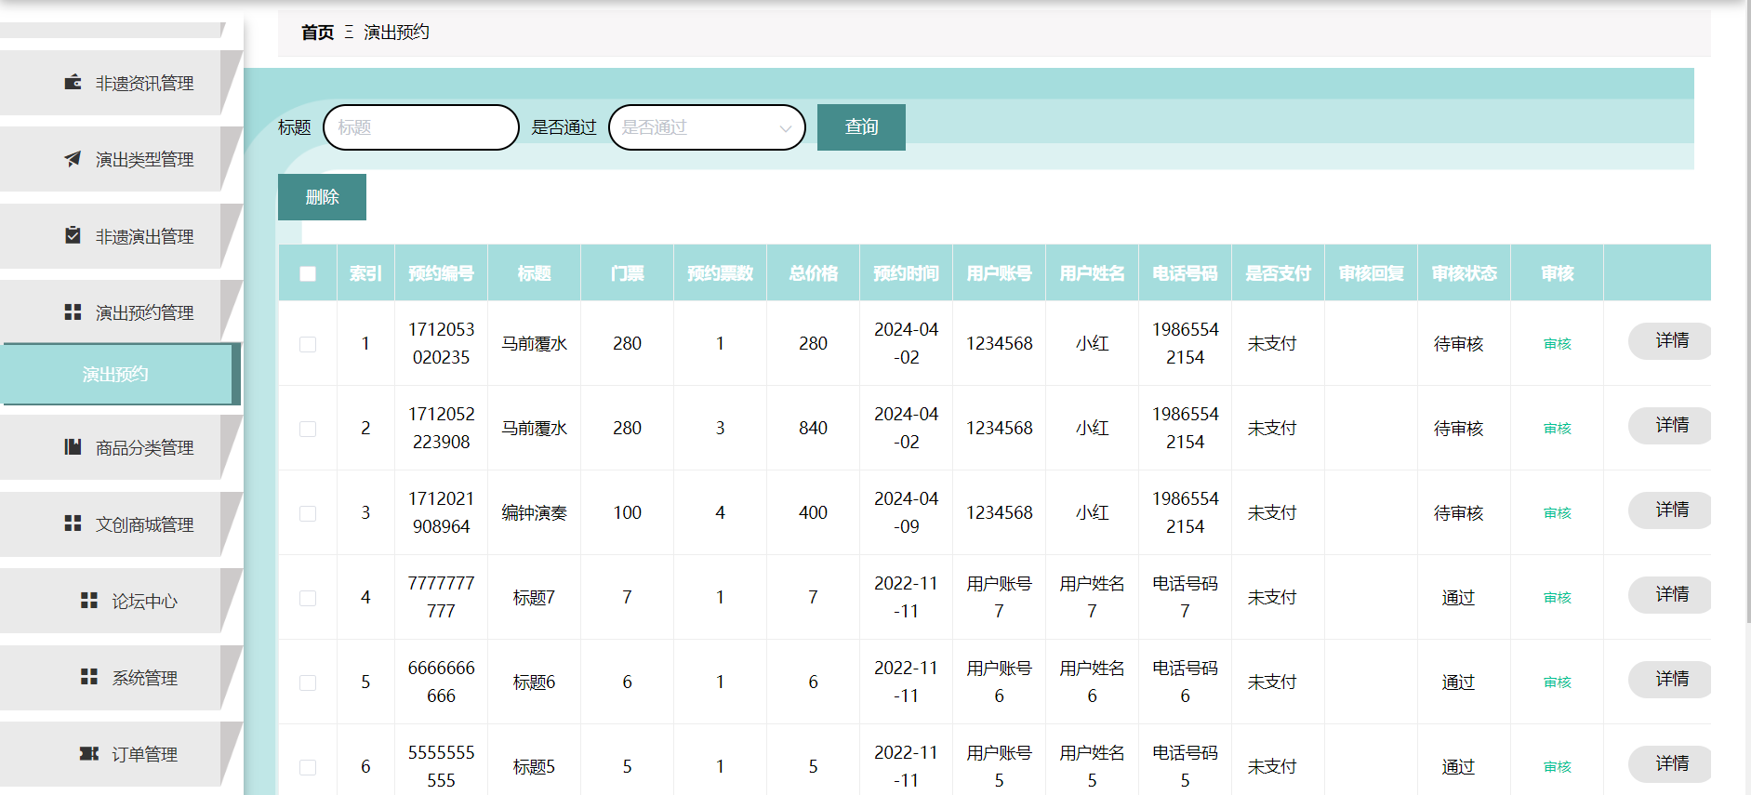
图5- 43 演出预约界面

代码如下：
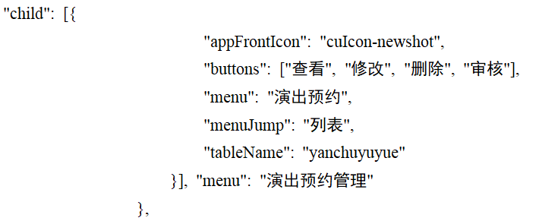
图5- 44 演出预约界面

(11)订单管理界面：管理员通过订单管理查看、修改订单信息。
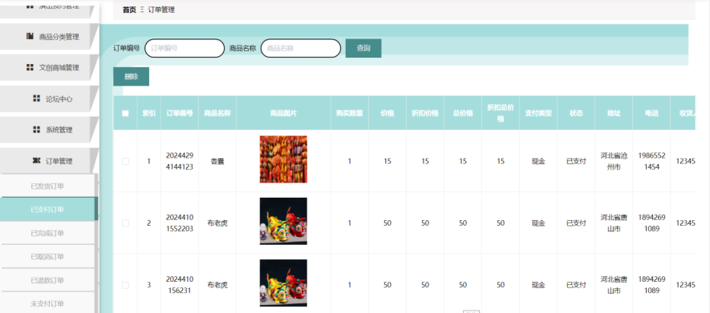
图5- 45 订单管理界面

代码如下：
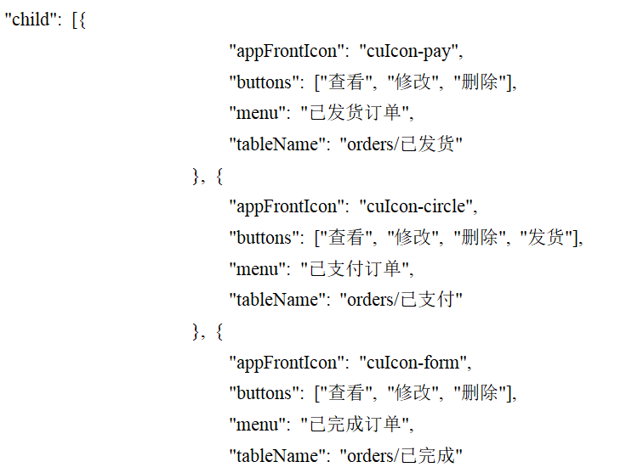
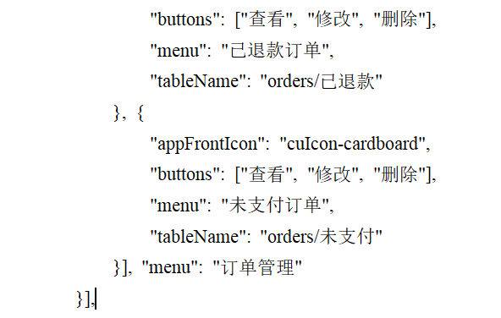
图5- 46 订单管理界面代码

六、系统测试

（一）系统测试简介
系统测试是项目开发中的重要质保手段，旨在识别与降低设计风险，确保系统性能卓越、操作稳定，最终使产品达到正式发布的上线标准。测试活动通过严格的方法与专业的工具，对系统进行全面测试，揭示潜在问题，优化设计，提升系统整体质量。为用户提供可靠、高效、安全的服务体验，为产品的成功发布与市场接纳奠定坚实基础。对基于SpringBoot的非遗文化交流与推广平台进行系统测试，重点涵盖服务器性能评估与客户端跨浏览器兼容性测试。首先，针对服务器进行性能测试，通过模拟不同规模并发访问，评估其在高负载下的响应速度、吞吐量、CPU和内存使用等关键指标，确保服务器具备应对用户访问高峰的能力，满足平台性能需求。其次，进行客户端跨浏览器兼容性测试，选取主流浏览器，验证平台功能在各浏览器下的兼容性、界面渲染一致性、JavaScript执行效果，以及是否存在安全漏洞，确保平台在用户环境中均能正常运行，功能完整无误，无安全隐患，为用户提供顺畅、安全的非遗文化互动体验。测试方法主要是黑盒测试和单元测试。

（二）环境测试
表6- 1 系统环境测试表
CPU | 内存 | 系统 | 浏览器 | 硬盘
内核：4 | 16.0GB | Windows 10家庭中文版 | CHrome、Microsoft Edge | 239GB

（三）性能测试
性能测试是一种非功能性的软件测试技术，能够及时确定应用程序在给定工作负载下的稳定性、速度、可伸缩性和响应能力^{[15]}。
测试指标如下：
确定应用程序是否满足性能要求
确定软件供应商所宣传的性能水平是否属实。

（四）功能性测试
在系统完成后，需进行系统测试，测试涵盖两个方面：界面展示的验证，确保页面外观与体验达到预期；以及功能性的验证，检查所有功能是否按设计正确运作。

前后端测试用例
表6- 2 后端测试用例表
功能模块 | 测试内容 | 预期结果 | 测试结果
管理员/商家登录 | 填写正确的账号密码 | 进入后台 | 通过
 | 输入不存在的账号 | 提示账号不存在 | 通过
 | 输入错误的密码 | 提示密码错误 | 通过
新增内容 | 输入信息，点击上传 | 上传成功，显示添加的信息 | 通过
修改信息 | 修改已经添加过的信息 | 操作成功 | 通过
删除 | 单个删除 | 点击删除按钮，删除成功 | 通过
 | 批量删除 | 选中信息批量删除 | 通过
详情 | 点击按钮出现相关信息 | 显示详情页面 | 通过
各个功能页面 | 点击按钮出现相应页面 | 显示相应页面 | 通过
修改密码 | 输入原密码，新密码点击提交 | 修改成功 | 通过

表6- 3 前端前端用例测试表
功能模块 | 测试内容 | 预期结果 | 测试结果
首页 | 点击登录，进入首页 | 成功登录进首页 | 通过
非遗项目 | 点击按钮跳转页面，点击某个信息 | 显示详情，查看相关信息 | 通过
非遗传承人 | 点击按钮跳转页面，点击某个信息 | 显示详情，查看相关信息 | 通过
非遗资讯 | 点击按钮跳转页面，点击某个信息 | 显示详情，查看相关信息 | 通过
非遗演出 | 点击按钮跳转页面，点击某个信息 | 显示详情，查看相关信息 | 通过
文创商城 | 点击按钮跳转页面，购买商品 | 购买成功 | 通过
论坛中心 | 点击发布/评论按钮 | 发布/评论成功 | 通过
购物车 | 点击购物车按钮 | 成功添加购物车 | 通过
个人中心 | 更信信息 | 更新成功 | 通过
 | 我的发布 | 跳转页面，查看/删除发布的帖子 | 通过
 | 我的订单 | 显示订单状态 | 通过
 | 我的地址 | 显示地址信息 | 通过
 | 我的收藏 | 查看收藏的信息 | 通过

七、结论
非遗文化交流与推广平台为公众提供了一个了解传统文化的平台。希望更多的人成为保护非遗文化的一份子。
本文核心任务内容可概括为以下几点：
第一、研究该平台各个模块的不同身份用户的需求，平台的优缺点等，进而确定平台的基本功能。
第二、对平台架构进行总体设计和详细设计。采用SpringBoot框架进行开发，将整个平台分为三大主要模块，通过实施前后端分离的架构设计，有效减轻了系统开发的复杂度，并优化了后期的维护工作，提升了整体的开发效率与成本效益。
第三、开展平台的功能测试与非功能测试，对测试产出进行深入分析，以此来验证平台的各项功能是否符合预期以及评估其性能表现。
非遗文化交流与推广平台展示了非遗方面的相关信息，在一定程度上推动了非遗文化的传播和保护工作。另外，论坛模块能够给用户提供一个发表评论的平台，营造了一个可靠的舆论环境

致 谢
行文至此，落笔为终。写到这里时也意味着我的大学生活即将结束。在此，我由衷地向每一位在我学习旅程中伸出援手、给予鼓励与支持的人，致以最深刻的感谢。
首先，我要向我的导师致以最高的敬意。您的悉心指导和严谨治学的态度，不仅为我的研究指明了方向，更在学术精神与人格魅力上给予了我无尽的启发。在研究过程中遇到的每一次困惑与挑战，都因您的耐心解答和鼓励而变得豁然开朗。您的教诲如同灯塔，照亮了我前行的道路，对此，我将铭记于心，感激不尽。
其次，我要感谢数据与应用学院的全体教师，在课程学习和研究方法上的无私分享，为我奠定了坚实的学术基础。与各位老师的交流中，我受益匪浅，这些宝贵的知识和经验将是我未来学术生涯中宝贵的财富。
此外，我要对我的同窗好友们表示深深的谢意。在无数个日夜的共同努力下，我们相互激励，共同进步。你们的陪伴让这段艰辛的学术旅程充满了欢笑与温暖，这份友谊是我人生中不可或缺的部分。
特别感谢我的家人。在我求学期间，是你们无条件的爱与支持，成为我最坚强的后盾。无论是在精神上的鼓励还是生活上的照顾，都让我能够全身心投入到学习和研究中，这份恩情我将永远铭记，并努力用实际行动来回报。
最后，向所有在资料收集、实验操作以及论文撰写过程中提供帮助的人员表示诚挚的谢意。没有你们的帮助，这篇论文的完成将更加艰难。
虽然言语无法完全表达我内心的感激之情，但我仍希望通过这简单的文字，向每一位在我学术旅程中留下印记的人表达我最真挚的感谢。未来的日子里，我将带着这份感激继续前行，努力成为一个对社会有所贡献的人。

参考文献
[1]汤智宏. 基于SpringBoot+Vue的线上书店设计与实践[J]. 电脑编程技巧与维护, 2025, (09): 71-73.
[2]丁禹钧, 朱一龙, 王雪静. 基于SpringBoot和Vue的高校学生社团管理系统[J]. 电脑编程技巧与维护, 2025, (09): 110-112+165.
[3]陈玲. 基于SpringBoot和Vue3的高校社团管理系统设计与实现[J]. 电脑编程技巧与维护, 2025, (08): 3-7+23.
[4]薛楠楠, 张伟, 钟化雨, 赵挺生. 基于SpringBoot+Vue的事故报告数据库系统设计与实现[J]. 计算机仿真, 2025, 42 (07): 456-462+570.
[5]闫磊. 基于SpringBoot和Vue的客户关系管理系统[J]. 数字传媒研究, 2025, 42 (07): 50-53.
[6]刘盛, 王占云. 基于SpringBoot+Vue微服务架构的科研样本库管理系统的设计与实现[J]. 信息系统工程, 2025, (04): 4-7.
[7]沈筠雅, 马千里. 非物质文化遗产融入博物馆文创的实践研究——以南京和苏州地区博物馆为例[J]. 文教资料, 2024, (08): 197-200.
[8]范萍. 非物质文化遗产的保护、传承与创新[J]. 文化产业, 2023, (32): 40-42.
[9]蒋金桔, 赵虹宇, 赵晓帆. 新媒体时代中国非物质文化遗产推广路径探究[J]. 文物鉴定与鉴赏, 2023, (19): 174-177.
[10]农定邦. 百色市非物质文化遗产保护现状和传承发展路径研究[J]. 美术馆, 2023, 4 (04): 142-144.
[11]萨如拉, 周梦珊. 元宇宙视域下非物质文化遗产保护与传承——以史诗《江格尔》为例[J]. 名家名作, 2023, (02): 55-57.
[12]叶德辉, 牛君. 西南地区少数民族非遗数字化推广策略研究[J]. 化纤与纺织技术, 2022, 51 (11): 56-58.
[13]陈佳佳. 长三角地区公共图书馆非物质文化遗产推广策略研究[D]. 安徽大学, 2022.
[14]严贝妮, 陈佳佳. 我国省级公共图书馆非物质文化遗产推广研究[J]. 图书馆研究与工作, 2022, (01): 50-56.
[15]卫瑶. 非物质文化遗产的数字化推广研究及APP视觉设计[D]. 宁夏大学, 2021.
[16]Thiago Rafael Burckhart. Comparative Constitutional Law and Intangible Heritage: Lessons from Latin American Law and Jurisprudence[J]. ICL Journal, 2025, 19 (4): 545-566.
[17]Jesús Martínez Frías, Estelvina Rodríguez Portillo, Tatiana Wieczorko Barán, Victor Daniel Vera Gamarra, Gabiota Teresita Mendoza, Clara Inés Villalba Alderete. Connecting Guarani Culture to Space—An Intangible Heritage in the Solar System Science and Education Framework: A Review[J]. Heritage, 2025, 8 (11): 473-473.
[18]Xenophon Zabulis, Nikolaos Partarakis, Emmanouil Zidianakis, Danae Kaplanidi. A Critical Review of the Function of Intangible Cultural Heritage as a Driver for Social Resilience and Cohesion[J]. Encyclopedia, 2025, 5 (4): 189-189.
[19]Li Mengna, Dr. Nadia Binti Mohd Nasir. Research on the Paths and Strategies for the International Dissemination of China's Intangible Cultural Heritage from the Perspective of Digital Empowerment[J]. Art and Performance Letters, 2025, 6 (3):
[20]Haichao Jiang, Sastra Laoakka, Thitisak Wechakama. Documentary Creation and Cultural Transmission of Shandong Clapper Ballad as Intangible Cultural Heritage from an Educational Perspective[J]. Higher Education Studies, 2025, 15 (4): 254-254.

